次世代の教職員を育てる

ＯＪＴのすすめ
改訂版

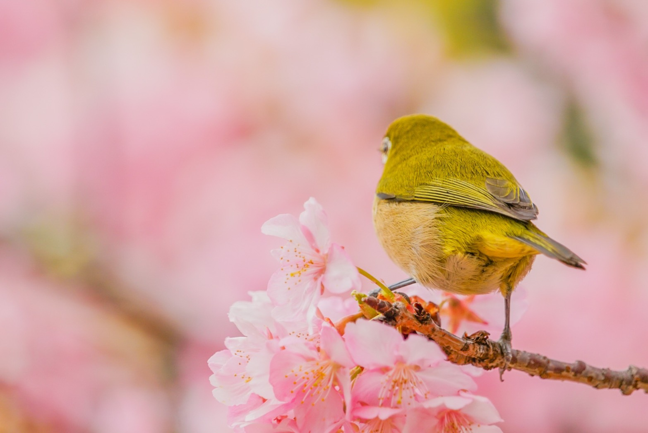
～学校力の向上をめざして～
大阪府教育委員会
令和３年３月

はじめに

大阪府では、経験豊かな教職員の大量退職が続く中、採用後10年以内の教職員の占める割合が高くなってきています。こうした教職員が学校に新たな風を吹き込み、学校の活性化が期待される一方で、ベテランの教職員が大量に学校を去っていくことから、これまで培ってきた大阪府の教育の財産である優れた指導技術や教育実践が十分に継承されず、教育の質の低下につながることが危惧されます。
これまで、大阪の多くの教職員が、各学校の実情にあった様々な実践を通じて積み重ねてきた教育の財産を継承し、その土台の上に、教育活動をさらに発展させていくためには、初任者をはじめとする経験年数の少ない教職員（以下、「初任者等」という。）が、大阪府における教育の新たな担い手として育っていくことが鍵を握っていると言っても過言ではありません。
同時に、ミドルリーダーとなる年齢層の教職員についても、初任者等にとって模範となるなど、今後の学校運営の中心的役割を果たすために、さらなる資質能力の向上を図ることが重要な課題となっています。
これらの教職員の育成を図るためには、校長・准校長のリーダーシップのもと、教頭、首席、指導教諭等を中心として、学校全体で組織的に取り組むことが必要です。
大阪府教育委員会では、こうした認識のもと、「大阪府教員等研修計画」に基づき大阪府教育センターを中心に、初任者研修、新規採用者研修をはじめ、小・中学校２年次研修、府立学校インターミディエイトセミナー、小・中学校５年次研修、府立学校アドバンストセミナー（教職経験年数５～９年め）、10年経験者研修、リーダー養成研修などの充実を図ってきたところです。
また、初任者等の育成においては、大阪府教育センター等で実施される校外研修の他、校内研修が重要な位置を占め、両者は車の両輪の関係にあります。各学校では実態に応じた校内研修に取り組み、効果を上げていますが、これまで以上に教育実践の継承という観点に立ち、ミドルリーダーに加え初任者以外の経験年数の少ない教職員を中心に校内研修を実施し、校内研修の充実を図る必要があります。
本冊子では、従来からの「校内研修」をより広く捉え、「ＯＪＴ(On the Job Training)」という用語を用いています。本文で詳述していますが、ＯＪＴとは、日常の業務を遂行していく中で、意図的・計画的・継続的に資質能力を高めていく教育体系を広く総称するものです。学校におけるＯＪＴ機能を強化させることで、学校全体で教職員の力量形成をし学校の活性化と教育力の向上を図り、そのことにより児童・生徒等への支援を充実させていくことが、本冊子作成の大きな目的です。
各学校においては、多くの教職員が本冊子を活用し、初任者等の育成を積極的に進めていただくようお願いします。

令和３年３月
大阪府教育委員会

目 次

はじめに

序章 ＯＪＴとは？ １

第１章 ＯＪＴをすすめるポイント ４
【１】ＯＪＴを組織化しよう ５
【２】ＯＪＴをはじめる前に ６
【３】ビジョンを共有しよう ７
【４】ポイントをしぼり、段階的に育成しよう ８
【５】取組みの評価と次年度の方針 ９
［第1章の補足］ 10

第２章 ＯＪＴ こんなときどうする 14
【１】ビジョンの共有 15
１ あなた（指導教員等）自身の振返り
２ 初任者等と「資質・能力向上のビジョン」を共有する
３ 育成計画を立ててみよう
【２】組織的に行うための「仕掛け」 21
１ 体制をつくり、学校として育てることを意識化する
２ 「報・連・相」を忘れずに！
【３】メンタリング 23
１ メンターとメンティ
２ 支援的助言者（メンター）の役割
３ メンタリング・メンバーシップ（メンターチーム）とは
４ メンタリング・メンバーシップ（メンターチーム）による相互の成長
５ メンタリングをすすめるためのプロセス
６ メンタリングをすすめる際の注意点
７ メンタリングの成果
【４】コーチング 28
１ コーチング・スキル
２ ほめることだけが、コーチングではありません
【５】チームビルディング 31
１ チームビルディング（組織づくり）
２ 組織づくりを進める上で確認したいポイント
３ 学校における組織づくりで注意したいこと
【６】具体的な指導に際して 33
１ 「児童・生徒等を理解する」ということ
２ 授業力の向上のために
３ 分掌の仕事
４ 学級経営
５ 人権侵害事象、虐待、いじめ等への対応
６ ともに学び、ともに育つ
７ 保護者・地域との関わり
本冊子の構成
本冊子は大きく２部構成としています。本書を有効に活用しながら、各学校でのＯＪＴを活性化させ、教職員の育成の充実を図ってください。
【構成】
ＯＪＴを進める上で必要な考え方などを記しました。一度通読し、全体像を確認してから初任者等の育成を始めてください。

第１章 「ＯＪＴをすすめるポイント」

Ｑ＆Ａ方式やワークシートなども用いて、ＯＪＴを始める際のポイントや、初任者等の悩みに対する先輩教職員からの支援や助言のポイント等について、ヒントとなる考え方を紹介しています。
必要なときに、必要なところを開いて、ヒントを探すことも可能な構成としています。また、ワークシート等に直接書き込むことができますので、あなた自身の「指導用ノート」としても活用してみてください。
第２章 「ＯＪＴ こんなときどうする」

参考資料一覧
＊大阪府教員等研修計画（大阪府教育委員会、令和３年３月改訂）
＊「教職員人権研修ハンドブック」（大阪府教育庁、平成19年3月（令和３年３月更新））
＊「令和２年度 初任者・新規採用者研修の手引 であい ふれあい たかめあい」
（大阪府教育委員会、令和３年3月）
＊「メンタリング・ハンドブック」（大阪府教育センター、令和元年度改訂）
＊「子どもたちの輝く未来のために~児童虐待防止のてびき~【要点編】」
（大阪府教育庁・福祉部、令和元年12月）
＊「みつめよう一人ひとりを」（大阪府教育センター、平成31年１月改訂）
＊「学校組織運営に関する指針」（大阪府教育委員会、平成31年１月16日改訂）
＊「校内研究の栞」（大阪府教育センター、平成25年）
＊「大阪の授業ＳＴＡＮＤＡＲＤ」（大阪府教育センター、平成24年５月）
＊「保護者とのかかわりハンドブック（保護者との適切なかかわりのために）（改訂第四版）」
（大阪府教育センター、平成20年1月）
＊「『いじめＮＯ!』宣言 子ども・大人・地域 みんなの力で いじめ対応プログラムⅡ」
（大阪府教育委員会、平成19年８月）
＊「いじめＳＯＳ チームワークによる速やかな対応をめざして いじめ対応プログラムⅠ」
（大阪府教育委員会、平成19年6月）
＊「次世代を担う教員の育成のために」（大阪府教育委員会、平成18年7月）
＊「高等学校におけるＬＤ・ＡＤＨＤ・高機能自閉症等のある生徒の理解と支援のために」
（大阪府教育委員会、平成18年3月）
＊「教職員による児童・生徒に対するセクシュアル・ハラスメントを防止するためにＱＡ集」
（大阪府教育委員会、平成15年3月）
＊「学校における人権教育推進のための事例集［事象を教訓化し、学校の取組を前進させるために］」
（大阪府教育委員会、平成14年11月）
＊「人権教育推進プラン」（大阪府教育委員会、平成11 年3 月）

序 章

OJTとは？

【１】 教職員の資質向上（ 「ＯＪＴ」と「Ｏｆｆ－ＪＴ」）

教職員があくまで自主的・自発的に行う研修を除き、教職員の育成には、大きく分けて二つの柱があります。
その一つが「ＯＪＴ」です。これは「On the Job Training」を略したもので、「日常の業務遂行を通じて、職務を遂行するための資質能力を高めていく教育体系」を示しています。
もう一つが「通常の業務とは異なる場で行われる教育体系」で、ＯＪＴに対して「Ｏｆｆ－ＪＴ（Off the Job Training）」と呼ばれています。これは一般的な「集合研修」のイメージであり、通常、あるテーマを設定し、講師やファシリテーターなどが中心になって行う講義や演習等を通じて、研修のために集まった参加者が知識を習得したり、理解を深めたりする活動です。
これに対しＯＪＴは、校長・准校長、教頭、その他の先輩教職員が、育成の対象となる教職員に対し、その教職員の個性や能力に応じて、必要な知識やスキルを、実際に仕事を進める中で身につけさせていく個別的な研修です。

「Ｏｆｆ－ＪＴ（Off the Job Training）」
➡通常の業務とは異なる場で行われる教育体系。一般的な「集合研修」のイメージ。
「ＯＪＴ（On the Job Training）
➡日常の業務遂行を通じて、職務を遂行するための資質能力を高めていく教育体系。

ＯＪＴを進めるにつれ、ＯＪＴの効果が仕事の遂行に反映され、対象となる教職員が、着実に教職員としての仕事を行えるようになっていきます。このことは、ＯＪＴを指導する教職員にとってもやりがいを感じさせる活動であり、その意味では互いのプラスになる活動でもあります。
このように、日常の教育活動を通じて教職員を育成していくこと、しかも、そうした教職員の育成を、学校において意図的・計画的・継続的に行っていこうとするのが、ＯＪＴの基本的な考え方です。

【２】 初任者等を育成するためのＯＪＴ

かつては、初任者等が先輩教職員等から特別に指導を受けたり、授業を見せてもらったりする機会はほとんどなく、むしろ、「先輩の教育活動を自分でこっそり見て、そこから学べ」という不文律があったような感さえあります。ベテランの教職員や初任者研修の指導教員の中には、「自分たちの初任時代には何も教えてもらわなかった。」という方もいるかもしれません。
しかし、学校を取り巻く環境の急激な変化や教育課題の多様化、深刻化の中で、学校や教職員に期待される業務範囲の広がりや、児童・生徒等の変化、保護者をはじめとする社会の教職員に対する見方の変化など、様々な要因が複雑に絡み合い、ベテランの教職員でさえ対応に苦慮するような事案も生起するようになりました。
そのような中にあっても、初任者等が自信を持って十分に自らの力を発揮し、児童・生徒等を支援することができるように、意図的にその資質向上を図ることが学校全体としても必要になってきました。

また、特に若い初任者等にとっては、一番の目標やロールモデルとなり、相談しやすい、「少し先輩」という年齢層の教職員が少ないという状況があります。先輩が忙しく働く姿を見て、相談することに遠慮がちになっている初任者等もいるかもしれません。このような点を考えると、今は、初任者等が、学校で先輩教職員の背中を見ながら自然と育つことが難しい時代になっていると言えるでしょう。そのため、先輩教職員が初任者等に対して、知識を実践につなげる「知恵」や「コツ」といったものを意図的に伝えることが必要になっています。
先輩教職員にとっても、初任者等を指導することは自らの教育活動等を振り返ることにもなり、結果としてさらなるパワーアップが図られることが期待できます。

【３】 効果的なＯＪＴをすすめるために…

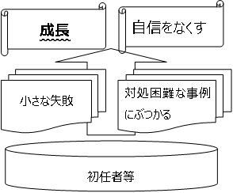
初任者等の教職員は小さな失敗に学びながら成長していく面があります。しかし、まだ経験が少ない段階で対処困難な事例にぶつかり、完全に自信をなくしてしまうこともあります。それを防ぐためには、先輩教職員は各々の初任者等の力量を考えながら、徐々に経験を積ませたり、困難な事態に組織的に対応することを助言したりし、これらを通じて教職員としての力量を高めていくことが大切になります。その中心となるのがＯＪＴであり、このＯＪＴを通して、初任者等に「知恵」や「コツ」、教職員としての姿勢などを意図的に伝えていくことが重要です。
効果的なＯＪＴをすすめるために・・・
（１）初任者等の現状を十分に把握し、本人に応じた目標を定める。
（２）目標達成に向けて有効な支援とスケジュールを検討する。
（３）意図的・計画的・継続的にＯＪＴを実施する。
（４）ごく少数の人間だけで初任者等を育てるわけではなく、先輩教職員がそれぞれの得意な仕事・場面で関わりを持つ。例えば、先輩教職員からの｢どの分野は誰が詳しい｣といった情報も、初任者等には非常に有効な支援となる。

初任者等を育成するため学校全体でＯＪＴを進めるには、その中心となって初任者等の指導にあたり、ＯＪＴを進めていく先輩教職員が必要です。初任者研修対象者については、指導教員や教科指導員がその中心的な役割を担いますが、それ以外にも、首席・指導教諭（以下、「首席等」という。）をはじめ、分掌長や学年主任、部主事なども、大きな役割を担っています。
初任者研修対象者以外の経験年数の少ない教職員についても、校長・准校長、教頭、事務(部)長、首席等や分掌長等を中心に、日常の業務を遂行する中で、初任者等に身近な存在として、ＯＪＴに関わっていくことが求められています。

第 １ 章

OJTをすすめるポイント

【１】ＯＪＴを組織化しよう

初任者等の効果的な育成には、ごく少数の人間が関わるのではなく、校長・准校長をはじめ、教頭や事務(部)長、首席等、部主事、分掌長、学年主任、その他の先輩教職員がそれぞれの役割で関わり、学校全体で積極的にＯＪＴを進めることが重要です。
そのために、次のような点に留意して、学校としての体制づくりに努めてください。

１ 初任者等を中心とした連携の輪をつくる
学校全体でＯＪＴを行うということの大切さを共有し、教頭や首席等、また指導教員は、こうした体制づくりを意識的に行うことが大切です。まずは、初任者等が属する学年や分掌の長、教科指導員や教科の主任等に、初任者等の育成についての協力を依頼することで、それぞれの役割で初任者等を育成していく連携の輪をつくってみましょう。

２ 学年や分掌等ごとに、初任者等のサポート役をつくる
初任者等が配属された学年や分掌の取組みは、通常、初任者等に非常に大きな影響を与えます。学年主任や分掌長等は、初任者等の育成に、積極的に関わるように努めてください。

その際、例えば学年や分掌内での、初任者等の「サポート役」を、初任者が相談しやすい教職員に依頼することも効果的です。初任者等の身近にいる「先輩教職員」のちょっとしたアドバイスが、大きな効果を発揮します。
（→13ページ（参考４）参照）

３ 情報交換を密に行う
初任者等に意識的に声をかけてくれる教職員等が決まれば、その人たちの間で、情報交換を密にするよう心がけてください。
首席等や指導教員は、学年主任、分掌長等、教科指導員等と意識的に情報交換をすること、また学年主任、分掌長等や教科指導員等は、サポート役の教員との情報交換が重要です。

４ キーワードは「報・連・相」（報告・連絡・相談）
情報交換を密にするためには、初任者等に、「報・連・相」の重要性を理解させ、先輩教職員に対する報告・連絡・相談を十分に行うよう指導します。
また、初任者等を指導する先輩教職員と校長・准校長、教頭、首席等との間でも、初任者等の状況やＯＪＴの進捗状況など、各学校の体制に応じて相互に、十分な報告、連絡、相談を行うよう心がけましょう。（→22ページ参照）
21～22ページ参照

【２】ＯＪＴをはじめる前に……

中心となって初任者等の指導にあたる教職員は、これから、何度もいろいろな面から初任者等にアドバイスをすることになります。時には厳しい話もしなければなりません。
初任者等が納得してアドバイスを受け入れられるように、指導にあたる教職員は「よい人間関係」を築くことが大切です。
👆ポイント：初任者等とよい人間関係を築くためには・・・
人間関係の基礎がコミュニケーションにあることは言うまでもありませんが、初任者等を指導する際には次の点を心がけましょう。
①特に最初の内は、自分から言葉をかける。
➡初任者等の遠慮や不安などの気持ちを和らげることが、信頼関係を築く第一歩になります。
②初任者等も一人前の大人であるため、一人の社会人として尊重する。
➡人間関係の適切な「距離感」を保つことは、信頼関係を築く基本です。
③一人で指導するのではなく、多くの教職員で関わるという意識で初任者等に接する。
➡多くの教職員から声をかけてもらえれば、初任者等の中に「多くの教職員に支えられている」という気持ちも芽生えてきますし、学校や仕事等に対する不安の緩和にも役立ちます。また初任者等が早く学校になじむことにもつながります。

適切なアドバイスをするには、相手のことをよく知る必要があります。コミュニケーションをとりながら、強みや弱み、能力、適性など、初任者等の様子をよく観察し、理解を深めましょう。
指導する際には、一方的に指示するだけでなく、初任者等の話をよく聞き、共感的な態度で接することの重要性は、今さら強調する必要はないでしょう。
初任者等の得意なことで自分が少し苦手なことなどがあれば、その点については逆にアドバイスを求めるなど、一方的な指導関係にならないような配慮ができれば、初任者等にも気持ちに余裕がもてるのではないでしょうか。
👆ポイント：初任者等に寄り添いながら指導しよう
指導する際には、人材育成の手法を参考にしてください。
➡メンタリング（→23～27ページ参照）
コーチング（→28～30ページ参照）
チームビルディング（→31～32ページ参照）など。



10ページ（参考１）参照

【３】ビジョンを共有しよう

ＯＪＴは、日常の業務遂行を通じて教職員の資質能力の向上を図るものですが、初任者等が業務を遂行する過程で様々な力を自然に身につけるまで待つというのではなく、あくまでも、意図的・計画的・継続的に育成を図っていくことが大切です。そのためには、育成計画が必要であり、大阪府教員等育成指標（ＯＳＡＫＡ教職スタンダード）や自己評価シート等を活用して自己分析をしたうえで計画を作成してください。（→19～20ページ参照）
その際、指導する教職員も指導される初任者等も、その育成計画の内容等に十分納得して意欲的に取り組んでいくことが重要です。
👆ポイント：育成計画を立てるために・・・
①初任者等の現状を理解する。➡例えば、授業や児童・生徒指導の場面をよく観察し、「よい点」や「改善すべき点」を把握しましょう。
②本人の「強み」を具体的に指摘する。➡例えば「コミュニケーションをとるのが苦手な生徒と接するのがうまいね。そういうところはあなたの『強み』だと思う」など、「強み」を発揮できる場面での指導機会を計画するなど、強みを伸ばすよう工夫しましょう。
③初任者等が少し苦手そうな場面などは、先輩教職員とペアを組んで指導することができるように計画する。➡初任者等への負荷が大きくなりすぎないように工夫し、自信を失わないように配慮するなど、慎重に対応しましょう。
④ＯＪＴとＯｆｆ－ＪＴは、いわば車の両輪にあたりますので、大阪府教育センターでの研修等を有機的に関連させることが必要です。➡初任者研修対象者については、どのような「校外研修」が、いつ実施されるのか、指導教員等は十分に把握して、ＯＪＴの計画を考えてください。また、その他の初任者等については、大阪府教育センターからの研修募集時等に、どの研修を受けるとよいかなどのアドバイスをしてください。
⑤同年輩の教職員と話す機会は、特に初任者等にとっては貴重な機会であるため、可能な限り、そのような機会を設定する。➡校外研修等は、そうした機会としても有用ですので、積極的に活用しましょう。

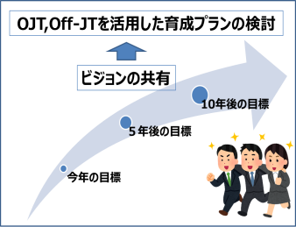
「今年１年間に何をするのか」といった「プログラムの具体的な内容」を決める前に、初任者等が「どんな教職員になりたい」と思っているのか、指導教員等が「どんな教職員になってほしい」と思っているのかということについて、指導教員等と初任者等が率直に話し合うことです。そうした話し合いを通じて、初任者等の数年後の「あるべき姿」＝「目標」やそこに至るための「ビジョン」を共有することができれば、初任者等の意欲や納得感を強めて今後の取組みを進めていくことができるでしょう。
👆ポイント：指導教員等同士で育成ビジョンを共有する
ＯＪＴの計画を立てる際に、校長の描く「育成のビジョン」を中心に、初任者等の育成に関わるメンバーと次のような項目について話し合いましょう。
＊互いの理想の教職員像
＊初任者等が、教職員になってやりたいと思っていること
＊先輩教職員として、初任者等にやってほしいと思っていること
＊初任者等の得意なこと、苦手なこと
＊今、一番困難を感じていること

【４】ポイントをしぼり、段階的に育成しよう
教科指導をはじめ、生徒指導等の校務分掌などで、学校での業務を実際に指導していく際には、そのときの初任者等や生徒等の状況を踏まえ、ポイントをしぼって指導していくことをこころがけましょう。一つずつハードルを越えていくことで、初任者等に自信を持たせながらモチベーションを保って取組みを継続させることができ、良い効果が期待できます。
そうですね。その点を意識してみます。
次回は「一人ひとりの表情を見る」という点を目標にしてみては？
授業を観察して指導する場合など、最初のうちは、どうしても多くの課題が見つかり、あれもこれもと指摘してしまいがちです。
初任者等の課題のうち、まずは努力すればすぐに改善できそうなものを一つ選んで重点的に指導し、次回にその点が進んでいれば、そこをきちんと認めた上で、二つめの課題を次の目標にするというように、意識してポイントをしぼり、段階的に指導していくことも重要な手法といえます。


改善すべき点をしぼる

また、ある業務を一から教える場面などでは、
「①やってみせる→②説明する→③やらせてみる→④チェックする」
という段階を踏んで行うなどの工夫も有効です。様々な場面でスキルを定着させる場合などに使われる手法で、初任者等の指導にも有効でしょう。
②生徒を指導した後、生徒の状況や特に留意した点等、指導のポイントを初任者等に説明する。

①先輩教職員が実際に生徒を指導している場面を初任者等に観察させる。

👆ポイント：４段階で指導する
例えば、生徒指導部で放課後に遅刻指導を行う場合、次の進め方を参考にしてください。

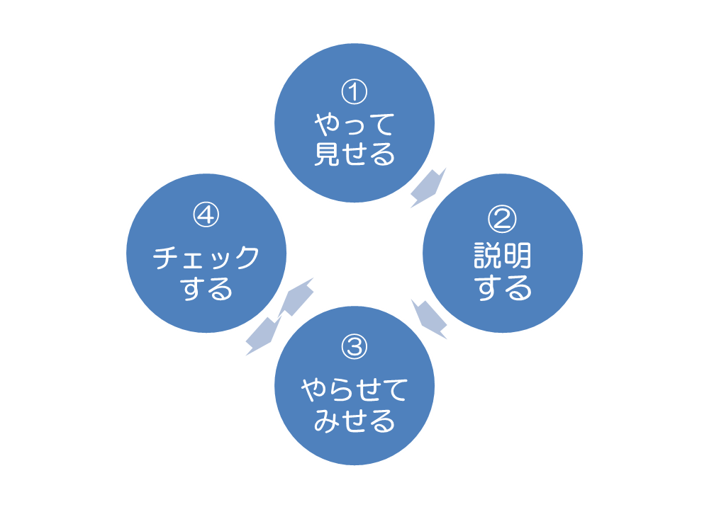

③別の生徒の遅刻指導を、先輩教職員が指導を観察できる状態で、初任者等に行わせる。

④先輩教職員が初任者等の生徒指導をチェックし、良い点をほめ、改善すべき課題を確認する。

👆ポイント：意図的に場面設定をする
①については、初任者等が先輩教職員の指導を観察できる場面を意図的に設定することが重要です。例えば「同じ部屋で仕事をしているのだからこれまでも見ているはず」とか、「自分でアンテナをはって吸収すべきだ」などというだけではなく、初任者等を育成するための場面を意図的に設定する、ということです。そのことが、初任者等にも「今は指導を受ける場であること。注意深く観察して、吸収すべきであること」という意識を持たせる前提となります。

【５】取組みの評価と次年度の方針

初任者等の育成は、１年間の取組みが終了すれば終わりというものではありません。その後も多くの経験を積みながら、教職員としての資質の向上を図っていく必要があります。
そのためには、取組みのフィードバックが重要です。例えば１年間、初任者等育成の取組みを行ったなら、育成計画を作成する際に用いた自己評価シート等を活用して、その取組みを具体的に評価します。その際、「改善された点」、「新たにその教職員の強みとして考えられるようになった点」、「取り組んだものの課題として残った点」、「新たに課題として見えてきた点」など具体的に、初任者等の考えをよく聞きながら、指導の中心となった教職員と初任者等で共通認識を持ったうえで、初任者等
が次年度の取組み課題や目標を具体的に設定できるよう話し合いましょう。ＯＪＴにおいてもこうした評価をしっかり行うことが、初任者等の育成につながります。

また、指導の中心となった教職員は、初任者等と話し合って共有した目標・課題等について、校長・准校長、教頭、首席等に報告したり、あるいは、初任者等に自分で報告させるなどして、学校が組織的に初任者等の育成に取り組んでいくよう働きかけましょう。
校長・准校長、教頭、首席等は、指導の中心となった教職員も交えて、学校組織としての初任者等育成の取組みについて評価し、次年度につなげていきましょう。
👆ポイント：ＯＪＴのＰＤＣＡサイクル（Plan-Do-Check-Action）
指導の中心となった教職員が初任者等と一緒に行う評価活動では、初任者等が次年度以降に取り組む方向を明確にし、その動機付けとすることが、重要な目的です。そして、この評価活動で明らかになったことを次年度のＯＪＴ計画に反映し、ＯＪＴの取組みを進めていきます。こうしたＰＤＣＡサイクルを繰り返していくことが、初任者等の育成につながります。この点について、初任者等の理解を深めた上で、評価活動を行うようにしてください。
（例）
Ｐ：教職員としての課題
※ 授業力
※ 生徒とのコミュニケーション

Ｄ：育成のための取組み
※ 研究授業
※ 生徒指導のロールプレイ

Ｃ：取組結果の評価
※ 授業のポイントがわかりにくい
※ 生徒への声かけはよくできた

Ａ：次年度の課題設定
※ 授業の組立方法の工夫
※ 課題のある生徒への対応

P
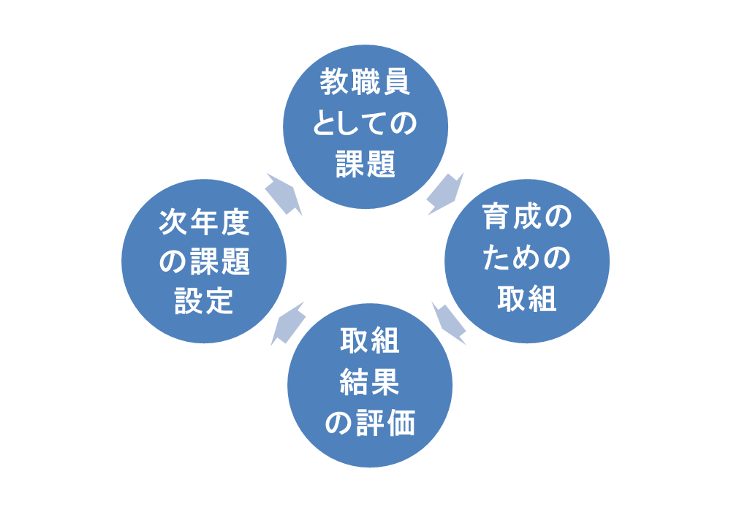

Ｐ：教職員としての課題
D
A
※ 授業力
※ 生徒とのコミュニケーション など

Ｄ：育成のための取組み
C
※ 研究授業
※ 生徒指導のロールプレイ など

Ｃ：取組結果の評価
※ 授業のポイントがわかりにくい
※ 生徒への声かけはよくできた

Ｄ：次年度の課題設

［第1章の補足］

☆彡（参考１）「ＯＪＴの効能」
ＯＪＴの目的は、初任者等が教職員として着実に仕事をできるようにしていくことです。しかし、この他にも次のような「ＯＪＴの効能」が考えられます。

１ 同僚性を高める

初任者等が、安心して教育活動等に取り組めるかどうかについては、配属された学校（とその職員集団）に対する帰属意識が大きな鍵を握っています。その学校への高い帰属意識が児童・生徒等への愛情を強めることにもつながり、児童・生徒等の理解や生徒指導面等での大きな力ともなり得ます。
初任者等の学校への帰属意識を高めることについては、初任者等と先輩教職員との「同僚性」が大きな役割を担います。ＯＪＴを通じて、先輩教職員から初任者等に対するコミュニケーションが積極的に行われることが、「同僚性」の醸成につながります。是非、積極的にコミュニケーションを図ってください。「相手も大人だから、何かあれば自分から相談に来るだろう」とか、「わからなかったら聞きに来るだろう」、「しっかりしてそうだから、一人でやるだろう」などという思い込みは禁物です。初任者等の取組みを把握し、悩みを理解するよう努めながら、初任者等が意欲的に取組みを続けていけるよう励ましてください。
先輩教職員からのいろいろな配慮や働きかけが、初任者等から先輩教職員に気軽に話しかけたり、相談したりしやすい雰囲気をつくります。そのことが、初任者等の職員集団への信頼感や仲間意識、ひいては学校への帰属意識を高めることにもつながります。

２ 先輩からの一言が、悩みの解決の糸口に

学校の教育活動の中で、初任者等の教職員は色々な場面で悩んでいることでしょう。それも当然。その悩みに向き合ってこそ、教職員として成長していくものです。
だからといって、誰にとっても自分一人で悩み続けるのは辛いもの。また、悩みを乗り越えるのに、ちょっとした支援が必要になることもあります。中には「悩んでいる」こと自体を「ダメ」と思いこんでいる場合もあるようです。
こんな時、例えば先輩教職員が自分の初任時代の悩みを話して聞かせるだけで、気持ちが軽くなることもあります。先輩からの一言が悩みの解決の糸口になるかもしれません。
先輩として、時には厳しいことを言わなければならないときもあるでしょうが、その後は、また笑顔で気軽に声をかけることを忘れずに、初任者等の成長を後押ししてください。そのことが児童・生徒等の受ける教育の質を高めることにつながります。

３ 先輩も育つＯＪＴ

ＯＪＴを行うことで先輩教職員の資質向上も期待できます。初任者等を指導する中で自分自身の教育活動を振り返ることや、初任者等に授業や生徒指導の場面を見せるためより丁寧に行うようになること、初任者等からの質問に答える中で自分自身の考えが整理できること、初任者の意欲を高めようと様々に工夫することなどが、スキルアップにつながります。

☆彡（参考２）「学びの方法」
教職員の育成については多くの方法が考えられます。初任者等の育成のために、その課題に応じた手法を用いることが重要です。指導教員等として、どのような手法があるのかということについて、様々な情報を入手するよう努めてください。
方 法 例 | 概 要
授業案の共同作成 | 教職員どうしで授業案・指導案を共同で検討・作成し、それぞれ授業を実施して、改善に向けて意見交換をする。  それぞれの教職員が自分の強みや弱み等を理解することや、授業改善等が期待できる。
研究授業 | 研究授業は授業力の向上を図るため、各学校でさまざまな工夫をしながら取り組まれていますが、初任者研修でも必ず年に１回は実施するよう指導しています。  〇学習指導案検討  学習指導案の作成は、授業者個人に作成を任せるのではなく、教員どうしが共同で作成する。その際、以下のポイント等に留意する。  ・学校の研究主題等が適切に盛り込まれているか  ・子どもの課題とめざす子ども像を踏まえたものとなっているか  ・評価規準や評価方法の設定は適切か  ・目標を達成できる学習展開となっているか  〇模擬授業  模擬授業では、授業者以外の教員が児童・生徒等の役になり、実際の授業に近い状態で実施をする。その際には、課題の提示や教材の使用、発問、板書といった授業の進め方を児童・生徒等の立場で有効かどうかを確認する。  〇事前授業  事前授業は、実際の授業の中でその指導案の有効性を確認する。なお、すべての教職員が参観するのではなく、学習指導案検討に深くかかわった者だけで行うことが一般的である。
相互授業観察 | 教職経験年数が少ない者同士や経験豊富な者とそうでない者で、お互いの日常の授業を観察し合い、意見交換を行ってみましょう。お互いのよいところを取り入れたり、改善点を考えたり、また、授業をビデオにとった後、協議を進めたりするのも授業力の向上につながります。
模擬指導  （ロールプレイ） | 問題行動を起こした生徒を指導する場面や特定の状況での保護者との対応場面などを設定し、数人の単位でロールプレイを行います。首席等や指導教員、あるいは生徒指導主事等が指導者として、基本的な留意点等を指導します。
＜その他の学びの方法例＞
方 法 例 | 概 要
「メンタリング」、「コーチング」、「チームビルディング」 | 「メンタリング」は、知識・経験の豊富な者が、そうでない者を、ロールモデルや成功モデルを提示するなど様々な方途によって支援し、育成効果を高めようとするものです。（→23～32ページ参照）
オフサイト・ミーティング | 「オフサイト・ミーティング」とは、「気楽にまじめな話をする場」を設定して議論をし、重要課題についての新しい発想を引き出したり、そのための前提となる風通しのよい職場づくりを進めようとする会議や研修の手法です。学校であれば、放課後や空き時間などちょっとした時間に、例えば分掌や教科の部屋、職員室の作業スペースなどで、教育や学校の課題などについて、初任者等と一緒に「気楽にまじめな雑談をする」ことは、初任者等にも非常によい勉強になります。
アクション・リサーチ | 教職員が自らの課題について、その解決を図るために、計画に基づき実践を行い、その結果を具体的に観察・検討し、改善・発展につなげていく方法。学校では、無意識的・日常的に行われていると思われる活動であるが、枠組みを定めながらシステマティックに行い、成果を上げようとするもの。授業改善はもちろん、授業改善を行おうとする動機付けや、専門性の向上等が期待できる。
教育実践プレゼンテーション | 初任者の配置校に、初任から数年を経た教職員がいるような場合に、その教職員に、これまでの数年間の取組みを振り返って自己の実践をプレゼンテーションしてもらい、その後に意見交換をする。  初任者に対する動機付けと、経験者自身の教育活動の改善が期待できる。
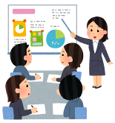  ＱＣサークル | 「ＱＣ」はQuality Controlの略で、商品やサービスの品質改善をめざす企業活動から生まれてきた方法。職場で、小人数で行われる業務改善のための活動が「ＱＣサークル」と呼ばれる。  学校では、数人の教職員で、授業改善をめざすようなチームを作って活動するなどの方法や、学校運営の改善を考える活動なども考えられる。小集団で活動することにより、参加者の意識、意欲や達成感の高まり、コミュニケーションの深化等が期待できる。
＊これらの詳細については、様々な書籍や研究がありますので、参考にしてください。

☆彡（参考３）「スモール・ステップ」

初任者等を指導する際に「スモール・ステップ(Small Step)」という発想で次のように考えてみましょう。
何らかの業務について、最も上手くできた場合を「10」とした場合、今はどのくらいの段階か考えてみます。仮にそれが「５」だと初任者等が考えていたら、初任者等に「それを６にするにはどうしたらいいと思う？」と質問し、それができるように取り組ませてみるということです。達成感を感じつつ、意欲の面からも取組みの面からも次の目標が立てやすいように進めていくという発想も大切です。
理想的な教職員像や理想的な教育を追究するあまり、目標を大きく捉えすぎて、なかなか到達点を確認できなかったり、達成感を得られなかったりすることを繰り返し、モチベーションが低下していくことがあります。できれば、短期間で実現できそうな大きすぎない目標を立てながら、一つひとつ達成していき、変化を実感しながら、少しずつ教職員として成長していくような取組みを、ぜひ、初任者等と相談しながら進めてください。
👆ポイント： 初任者等に有効なアドバイスをする

例えば、生徒とのコミュニケーションをもっと深めることが必要だと感じている初任者等に、どのようなアドバイスが有効でしょうか。
まず、「あいさつ」が考えられますが、その初任者等が、朝のあいさつはよくしているならどうでしょうか。
この場合、「言葉をつなぐ」というようなアドバイスも考えられます。
朝のあいさつの後に、生徒の名前を呼んだり、「元気？」とか、部活で指導している生徒なら「昨日はがんばってたな」とか、何でもいいから「一言だけ言葉をつなぐ」ということを目標にしてみます。そうすれば、生徒から言葉が返ってくるかもしれません。そうした「言葉のつながり」を積み重ねていくことで、コミュニケーションも深まり、生徒との心のつながりが育っていくきっかけとなるのではないでしょうか。

☆彡（参考４）「Ａ先生サポート・チーム」
初任者の教諭が配置されたときの例を紹介します。

👆ポイント： 学校力の向上につながるOJTを活用した仕掛け

大学を出たばかりのＡさんが、初任者の教諭としてある学校に配属されました。
その学校には、Ａさんと年齢の近い先輩教諭が３人いました。Ａさんが配属されると、指導教員が中心になって、Ａさんの研修が始まりますが、そのときに、３人の先輩教諭がＡさんのサポート役を買って出ました。３人は、機会があればＡさんの授業を見学し、自分たちの授業も見せ合い、４人で授業や教材、教具についての意見交換を続けました。もちろん、指導教員も折を見て話の輪に入ります。まさに「Ａさんサポート・チーム」がつくられたのです。

Ａさんは、先輩たちの多くの貴重なアドバイスを受けながら、教諭としての１年めをスタートすることができました。
同時に、３人の先輩教諭もＡさんに対する「指導」を通じて、自分たちの授業や生徒との関わり方など、多くのことを振り返りながら実践を進めていくことができ、教諭としての成長につながったようです。この取組みは、３人の先輩教員に対する「ＯＪＴ」でもありました。
初任者等が配属された学校の校長・准校長、教頭をはじめ、首席等や指導教員、あるいは学年主任や分掌長等の皆さんには、こうした「仕掛け」もお願いしたいところです。

第 ２ 章

OJT こんなときどうする

【１】ビジョンの共有

１ あなた（指導教員等）自身の振返り
初任者等を指導するにあたり、まず自分自身の教職員生活を振り返ってみましょう。
Ｑ１：自分が初めて教壇に立った頃のことを思い出してみましょう。
あなたはなぜ、この職業につきたいと思ったのですか？

Ｑ２：あなたが初めて教壇に立ったころ、どんなことを不安に思ったり、悩んだりしましたか？

Ｑ３：あなた自身が、今、悩んでいることはありますか。もしあれば、それはどんなことですか。また自分の学校で相談をするとすれば、誰に相談することができますか？
＜初任者等の指導にあたる前に＞
➡Ｑ１ 「なりたい」という思いを大切に
「教職員になりたい」と思った理由は、人それぞれだと思います。
例えば、「子どもに○○のおもしろさを伝えたい」とか、「○○を大切にする心を育てたい」とか、きっと教職員が100人いれば、100の理由があることでしょう。 あなたもそうだったように、新しく「学校」という世界に入ってきた教職員にも、やはりそうした思いがあります。
その気持ちを大切にしながら、初任者等の指導にあたってください。そうした指導教員等の姿勢が、初任者等にとって大きな支えや励ましになることでしょう。



➡Ｑ２ 不安を解消し、楽しさを覚えることが大切
どんな職業でもそうでしょうが、毎日、イヤイヤ働いていると、心身ともに疲れ果ててしまいます。
教職員になりたての頃は、自分の抱いていたイメージと学校や児童・生徒等の状況との差にとまどいを覚えたり、児童・生徒等が授業についてきてくれないと感じたり、児童・生徒等との関係がうまく築けなくて自信を失ったりと、不安や悩みを持つことが多くあります。もちろん、経験豊かな教職員でも同じです。でも、教職員には、児童・生徒等との関係の中で、楽しいこと、面白いこと、やりがいを感じること、そうした機会が多くあることを、先輩の教職員はみんな知っています。これらを経験することによって、不安が和らいだり、またがんばろうという気持ちを高めたりすることもできます。
初任者等を指導する皆さんは、是非、児童・生徒等との関係の中で、「今日はこんな面白いことがあった」、「こんないいことがあった」と初任者等に伝えてあげてください。

➡Ｑ３ みんな何かに悩んでいる……

それでも、悩みがなくなるわけではないでしょう。経験豊かな教職員にもそれなりの悩みがあります。初任者等も同じ学校の教職員ですから、時には、自分の悩みを初任者等に話してみるのもいいのではないでしょうか。自分自身も誰かに話すことで問題の整理ができますし、「先輩でも悩むんだ」という「発見」は初任者等の心の負担を軽くする効果とともに、初任者等が悩みを話しやすくなる効果もあります。また、ベテランがかつての自分の失敗を語れば、その内容は初任者等の取組みに大きなヒントや教訓を与えることとなるでしょう。
こうしたことの積み重ねが、初任者等が、あなたという信頼できる先輩教職員を見つけることにつながっていくのです。

２ 初任者等と「資質・能力向上のビジョン」を共有する
初任者等を指導するにあたり、あなたがその教職員に伝えたいこと、また初任者等の思っていることを、まとめてみましょう。
Ｑ４：あなたは、初任者等の（ さん）に対して、教職員としてどんな「思い」を、特に伝えたいと思いますか？

Ｑ５：初任者等の（ さん）は、どんな教職員になりたいと言っていましたか？「10年後」、「５年後」、「今年」にわけて、できるだけ具体的に書いてみましょう。
<今年>

<５年後>

<10年後>

＜初任者等と議論してみましょう＞
➡Ｑ４ 教職員の仕事って何？
私たち教職員の仕事って何でしょうか？ このことは、これまでにも様々に語られてきたテーマですし、
人それぞれに、違う受けとめ方があると思います。
また、同じ人でも、これまでの経験を通じて捉え方が変化してきているかもしれません。一度、初任者等とこうした話をしてみましょう。もしかしたら、初任者等にとっては、あまり深く考えたことがない事柄かも知れません。しかし、これから教職員としてプロフェッショナルになっていくためには、意識しておかないといけないことでしょう。指導にあたる教職員からこの話題を持ちかけてみてください。でも、その前に、指導にあたる教職員自身が、このことについて自分の言葉でまとめてみてください。

➡Ｑ５ 求められる人物像
「教職員の仕事ってなに？」という問いに「正解」はないでしょうし、また「どのような教職員が理想か？」
という問いに対しても同じことが言えるでしょう。
でも、教職員なら、このような資質は備えておいてほしい、このような能力は身につけてほしいという点を
いくつかあげることはできます。次に、大阪府教育委員会が公立学校教員の募集に際して示している人
物像をあげておきますので、自分の考えをまとめたり、初任者等と議論する際の参考にしてください。

【大阪府教育委員会が求める人物像】
◎豊かな人間性
➡何より子どもが好きで、子どもと共感でき、子どもに積極的に心を開いていくことができる人
◎実践的な専門性
➡幅広い識見や主体的・自律的に教育活動に当たる姿勢など、専門的知識・技能に裏打ちされた指導力を備えた人
◎開かれた社会性
➡保護者や地域の人々と相互連携を深めながら、信頼関係を築き、学校教育を通して家庭や地域に働きかけ、その思いを受け入れていく人

Ｑ６：実際に（ さん）と話をして、今後、指導するにあたり、どのような配慮が必要だと思いましたか？
３ 育成計画を立ててみよう
ＯＪＴは、意図的・計画的・継続的に行うことが重要です。そのためにも、初任者等と十分話し合いながら、ＯＳＡＫＡ教職スタンダードや自己評価シート等を活用して自己分析したうえで計画を立てて行うようにしてください。ただし、「一度決めた計画は固定的なもの」とは考えずに、状況によって修正しながら、弾力的に取り組んでいきましょう。

- 初任者校内研修シートの活用
大阪府においては、平成26年度より、初任者研修の「年間指導計画書」及び「指導報告書」の様式を、「初任者校内研修シート」と改訂しました。初任者が育つ職場づくりができるよう、「初任者校内研修シート」には、ミドルリーダーの活用等、初任者育成の校内体制等の方針について、計画や評価・改善を書き込む記入欄を設け、学校経営と初任者等育成を関連付けることができるような様式となっています。
次の表は、校内研修シートの一部（小学校）の例を掲載します。初任者が作成した『マイポートフォリオ（様式見本「初任者・新規採用者研修の手引」18ページ参照』を参考に指導教員等が記入したものです。

３ １年めの記録
１） 指導について
ア） 各期における成果と課題
計画（４月） | 振返り（８月） | 振返り（２月）
●学校教育目標について十分に理解させるとともに、その実現に向けて取り組む。  ●学習指導要領に示されている指導目標を達成するための指導計画を立て、それに基づいて実践する。  ●「大阪の授業ＳＴＡＮＤＡＲＤ」にある「子ども主体の授業」を実践する。  ●学級や授業のルールを確立させ、「安心・安全」な学級経営を実現する。  ●学年団との連携は当然のこと、保護者や地域との連携の重要性も理解させ、それに取り組む。 | ●成果と課題  不明な点をメンターチームに尋ねたり学級の様子を自分から学年に話したりするなど、同僚とのコミュニケーションは良好である。また、定期的に学級通信を発行し、保護者との情報共有にも努めている。授業は一斉授業の形式が多く、子どもに考えさせるよりも教え込む場面がめだつ。 | ●成果と課題  学校行事の運営に際しては、自分の担当を精一杯取り組むとともに担当外の業務も手伝おうとする積極的な姿が見られた。秋以降でクラスが不安定な時期があったが、メンターチームの助言により持ち直した。その一方で、仕事に慣れたためか、学校内外の方々との挨拶や応答にゆるみが出てきた。
 | ●今後の取組み  学習指導要領に挙げられている指導目標や「大阪の授業ＳＴＡＮＤＡＲＤ」に基づく子ども主体の授業を実現するために、指導案作成段階からの指導や授業指導（特に示範授業や授業参観指導）に力を入れる。 | ●今後の取組み  子ども一人ひとりの状況を把握した上で皆が主体的に参加できる授業をつくることが、まだ十分でない。今後も追究させていきたい。また、常に省察の気持ちを忘れずに謙虚な姿勢で臨めるよう、次年度はメンターチームの一員となり初任者とともに成長してほしい。
（例２）大阪府教員育成指標「OSAKA教職スタンダード」及び「自己評価シート」
「大阪府教員等研修計画」では、現在の自分自身を見つめ、どのような資質・能力の向上をめざしていくべきなのか、そのビジョンをもつためのステップとして、次の５項目をあげ、自己評価シートの活用を示しています。

- 現在の自分の力を客観的に分析
- 「教職スタンダード」を使って、各項目での自分の“現在位置”を確かめます。
- 教員としてのキャリア、校内での役割、高めたい資質などを整理
- 特に高めたい（高めることを期待されている）項目を絞り込みます。
- 長期の見通しを立てる
- 現在の力（①）を踏まえ、何年以内に教職スタンダードのどの位置をめざすのかを見通します。
- 今年度の具体的な研修目標を立てる（短期目標）
- 中・長期の見通しからさらに具体的な今年度の目標を設定します。
- 研修一覧（39ページ以降）や教育センター研修案内を参照し目標にかなう研修を選択します。
- 外部機関実施の研修（いわゆる承認研修※２や自主研修）を利用してもよいでしょう。
- 成果と課題を整理して、次年度に向けた取組みを考える
- 年度末には、１年間の成果と課題を振り返り、次年度の取組みを考えます。
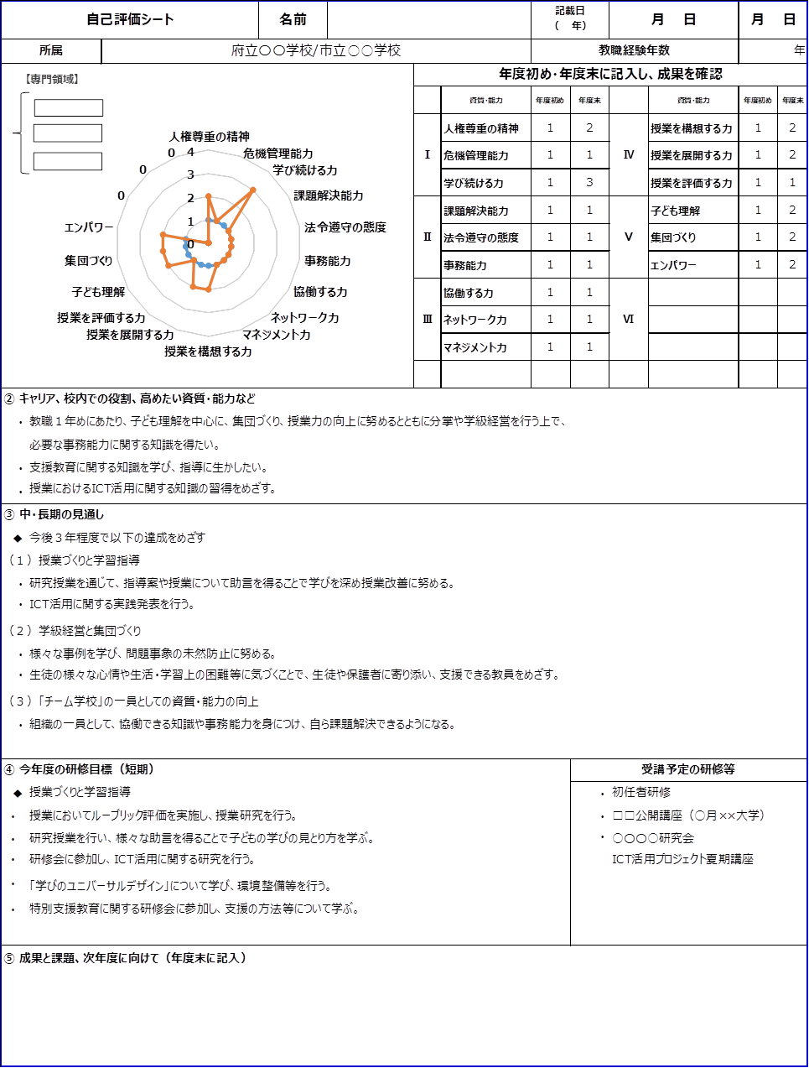

自己評価シート

【２】組織的に行うための「仕掛け」

１ 体制をつくり、学校として育てることを意識化する
各校でＯＪＴを進める校内体制を構築することが重要です。それぞれの教職員には、次のような役割が考えられます。

校長・准校長 | ・中期的な人事計画を作成し、学校目標の達成に向け、中堅教職員・経験年数の少ない教職員の育成に努める。  ➡教職員の育成のため、個々の教職員の資質・能力向上のビジョンを立て、「評価・育成システム」の面談等を通じ、課題の共有化を図る。
教頭・事務(部)長 | ・校長・准校長の育成ビジョンに基づき中堅教職員・経験年数の少ない教職員の育成に努め、校長・准校長を助ける。  ・校内でＯＪＴを推進するため、教職員の共通認識の確立に努め、校内での体制づくりや雰囲気の醸成を進める。  ・事務(部)長は、事務職員等のＯＪＴの中心となり、育成に努める。  ➡経験豊かな教職員や中堅教職員に対して、具体的に「先輩として○○先生を育てることに力を発揮してほしい」などの助言をすることが、学校全体のＯＪＴの活性化を促します。
首席・指導教諭 | ・学校のＯＪＴの中心となり、中堅教職員・経験年数の少ない教職員の育成に努める。  ➡校長・准校長、教頭と相談しながら、校長・准校長の描く人材育成のビジョンをもとに、校内のＯＪＴの設計図を描き、役割分担を作成しながら、体制づくりを進める。
分掌長・学年主任・部主事 | ・担当する部署等を中心に、ＯＪＴを通じて中堅教職員・経験年数の少ない教職員の育成に努める。  ➡これらの教職員の実際の指導場面に近く、ＯＪＴに大きな役割を果たすため、首席等とも相談しながら、意図的・計画的・継続的にＯＪＴを進める。
初任者指導教員・  教科指導員 | ・初任者研修対象者に対するＯＪＴの中心となり、育成に努める。  ➡校長・准校長、教頭等や首席等とも十分に相談し、初任者へのOＪＴに努める。
経験豊かな教職員 | ・教職員のロールモデルになる。  ・ＯＪＴによる後輩教職員の育成をサポートする。
ミドルリーダー | ・初任者等の教職員のロールモデルになる。  ・ＯＪＴによる後輩教職員の育成をサポートする。
経験年数の少ない  教職員 | ・日々の実践とその振返りや､先輩教職員を見て､自らの資質向上を図る。  ・ＯＪＴによる後輩教職員の育成をサポートする。

２ 「報・連・相」を忘れずに！
取組みを組織的に行うには、教職員相互の報告・連絡・相談が欠かせません。特に校長・准校長、教頭、首席等には、定期的な「報・連・相」を心がけましょう。
＊報告……仕事の結果や進捗状況などを関係者に知らせること。
（例）Ｆさんには、現在、◇◇の取組みをしてもらっています。
＊連絡……仕事の判断や自分の意見を伴わない事項について、関係者に知らせること。
（例）明日、Ｆさんの６限めの授業を観察することになっています。
＊相談……仕事の進め方や今後の方針等について、関係者と相談し、指示、アドバイス、参考意見などをもらうこと。
（例)Ｆさんの11月の研究授業は、□□のような形で進めようと思うのですが。

Ｑ７：学校におけるあなたの役割を具体的に記入してみましょう。その上で、初任者等を指導する立場として、ＯＪＴにおけるあなたの役割を記入してみましょう。

Ｑ８：より多くの教職員に初任者等と関わってもらうために、必要と思われることを具体的に記入してみましょう。また、それを実現するために、あなたはどのようなことをしなければならないと思いますか。

【３】メンタリング

１ メンターとメンティ
「メンタリング」とは、人材育成の一つの手法で、経験を積んだ先輩（メンター）による対話や助言によって、経験年数の少ない後輩（メンティ）の主体的で自発的な成長を支援する方法です。特に大切なのは、「主体的で自発的な」という部分です。メンターは、メンティに仕事を円滑に行っていくための秘訣を教えたり、メンティのロールモデルとなったりします。さらに、メンティに重要な人物を紹介する仲介になることもあります。メンティが自律的に考え、メンターはその可能性を引き出すように努めることが重要です。

２ メンター（支援的助言者）の役割
メンター（支援的助言者）とは、自らの体験をもとに適切な助言と指導を行いながら、直接的・間接的に支援する人のことです。メンターによる支援には、次のとおり２つあります。
- キャリア支援：仕事のコツを教え、新たな仕事のチャンスや知識、スキルを学ぶ場を提供します。
・仕事がうまくいくように関係者に働きかける
・経験不足が原因で業務が停滞しないように配慮する 等
- 心理・社会的支援：交流を広げる人的ネットワークづくりをすすめます。
・同僚のロールモデルとなる
・話を聞いてよいところを認めるコーチングやカウンセリングの考え方による支援をする 等

３ メンタリング・メンバーシップ（メンターチーム）とは
「メンタリング・メンバーシップ（メンターチーム）」とは、支援的助言者と支援を受ける者を「複数対複数」の関係にして、経験を積んだ先輩と経験年数の少ない後輩の「タテ」の関係と、同期や同じキャリアステージにある教職員との「ヨコ」の関係を相互に組み合わせたものです。
１対１の関係だけがメンタリングではありません。次ページの図のように、グループで行うメンタリング・メンバーシップ（メンターチーム）の考え方が組織的な人材育成には重要になります。複数メンターと複数メンティの組合せ（例１）、チューターとメンティの関係性をメンターが見守る体制（例２）や複数のメンターチームを相談役がサポート・コーディネートする（例３）などメンタリング・メンバーシップ（メンターチーム）の作り方には固定的なものはありません。チームで支援することを具体化するために、それぞれの学校の特色にあわせて、多様なスタイルで「メンタリング・メンバーシップ（メンターチーム）」（複数対複数のチームによる育成支援のしくみ）を編成することが重要です。

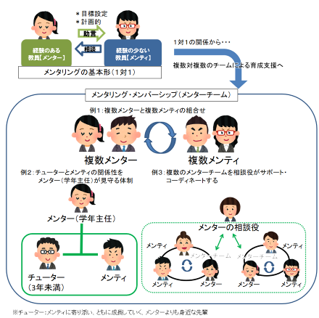

図 メンタリング、メンタリング・メンバーシップのイメージ
４ メンタリング・メンバーシップ（メンターチーム）による相互の成長
複数のメンターが複数のメンティの仕事、活動、成長を支援することで相互に成長していきます。

（１）メンターにとって
教職員の成長には、日々の教育活動や自身の状況への「振返り」が必要です。メンティに対して助言をする際には「どうして自分はこのようなやり方をしているのか」という普段何気なく行っている行動を意識化することで、今までの教育活動の振返りを行うことができます。メンティの成長の支援を通じて、メンターが自らの「やり方」を改善していくことで、自身の成長や新しい「経験」につながっていきます。

（２）メンティにとって
初任者等は様々な先輩教職員と関わることにより、「授業づくりならＡ先生」「学級経営ならＢ先生」「ＩＣＴ機器の活用についてはＣ先生」というように、先輩教職員それぞれの「強み」に合わせたロールモデルを見つけることにつながります。多様なロールモデルとなる先輩の存在により、メンティは自己の成長のイメージを具体的に持つことができます。
５ 信頼関係の構築に努める
メンティは、メンターとの人間関係を通じて成長していきます。そのため、両者間の信頼関係の構築が極めて重要になります。特に、組織として教職員のメンターに指名された場合には、メンターは意識的に信頼関係を構築する必要があります。その際には、十分なコミュニケーションに加え、メンティを尊重することやメンティの立場に立って考えること、プライバシーなどの秘密を守ること等も必要です。

６ メンタリングをすすめるためのプロセス
（１）まずは、管理職と相談しましょう
メンタリングに取り組む大きな意義は、組織の一員として人材育成に関わるということです。日々の職務を進める中で、同僚と関わりながら“互い”に成長していくという視点はごく自然な考えです。まずは、管理職と相談しましょう。管理職と話を進める中で、組織として、経験年数の少ない教職員に「こんな姿になってほしい」、「あんなことができるようになってほしい」など、管理職の様々な思いを知ることができます。また、管理職にメンターとメンティのマッチングをしてもらったり、メンタリングメンバーシップ（メンターチーム）を構成する際に、メンティとなる教職員をどのように支援していけばよいかアドバイスを受けることもできるはずです。

（２）メンティと話し合いましょう
メンタリングを進めていくチームが決まれば、さっそく日時を決めて、ミーティング（プランニング面談）をしましょう。ミーティングでは、メンティとなる教職員に対しての管理職のからの思いを交えながら、メンティとなる教職員に対して“期待”を伝えましょう。そして、メンティとなる教職員から「今年度こんなことをやりたい」、「あんな風になりたい」などの気持ちを引き出していきましょう。児童・生徒等の笑顔を思い浮かべながら話をすすめると、いろいろな思いが広がることでしょう。

（３）メンティの今年度の目標をいくつか共有しましょう
大切なことは、明確なゴールイメージを持つことです。メンティとなる教職員の目標をいくつかピックアップし、その中で優先順位をつけましょう。そして、それがどれくらいの期間で達成すべきものか、道筋を一緒に考えましょう。

（４）優先課題を整理しましょう
例えば、学級通信などすぐにやらなければいけないこと、テスト問題やワークシートの作成、成績処理など、ある程度計画性をもって行うもの、給食指導や水泳指導の前に心がけておかなければいけないような危機管理意識のことなど、仕事はタイミングや方法がそれぞれ異なります。その中で、どのような課題がどのような状態で散在しているか、整理することもが大切です。
（５）プランニングをしましょう
課題の整理ができたら、次は「いつまでに何をするか」計画をたてましょう。ミーティングの時期の設定、あるいは、より経験豊富な先輩の教職員に講師になってもらって指導してもらう機会を設定するのもいいでしょう。メンティ、メンター相互の成長が見込める計画を積極的に考え、自分自身にとっても学びの機会となるようプラン二ングしてみてもいいかもしれません。
（６）進捗状況を、管理職に報告しましょう
メンタリングを進める上で、常に情報を発信し、何をどのようにしているのか、周りとのコミュニケーションを円滑に図っていくことも大切です。管理職とスケジュールを合わせて「こんなことをしています」「このような状況です」と積極的に情報を伝える場を作りましょう。

７ メンタリングをすすめる際の注意点
（１）メンターとメンティとの無理なく意思疎通できる雰囲気づくり
仕事をすすめる上で「報告」「連絡」「相談」は大切ですが、そのごく当たり前のことが、日常の多様な職務のために、なかなか円滑にいかないこともあります。互いの考えや思いを共有するという当たり前のことをより一層意識し、凡事徹底を心がけ、話しやすい雰囲気づくりをしていきましょう。

（２）あくまでも、メンティのキャリアを支援する立場という視点を忘れずに
メンティの主体性を引き出すよう工夫していくことが大切です。その中で大切にしたい手法が、コーチングです。自ら学び育んでいけるような姿を傍で見守るのも、大切なメンターの役割です。

（３）メンターは、メンティの“斜め前に座っている先輩”という存在
メンティにとって、メンターは「気軽に相談できる少し斜め前にいる先輩」という認識をもってもらうのが最善です。児童・生徒等のこと、保護者のことなど、日々の教育活動の中から様々な話をしながら、些細なことでも共感しあえる、そんな関係づくりを心がけましょう。

（４）組織として設定するメンタリングは固定的なものではありません
メンティの抱える課題が変われば、メンターとメンティとの関係や立場が変わることもあります。また、次の年度になれば、新たな出会いがあり、メンティがメンターになって活躍するかもしれません。新たな状況や人間関係の中でも、ＯＪＴを活性化させる一翼を担っていけることをめざしましょう。

８ 定期的にミーティングを行う
普段、仕事をしながら、話をきいたり、助言や支援をしたりすることも大切ですが、意識的にミーティングの時間をとり、改めてメンティの話をじっくり聞き、メンティの求めに応じて、メンターが自らの経験を語ったりする機会を設けましょう。そのような場を設定し、互いにこれまでの取組みを振り返ったり、これからのメンティの取組みを検討したりすることが大切です。

９ メンタリングの成果
（１）メンターの変容（成長）
・話を聴くための技能やカウンセリングマインドが身につく。
・授業力・人間関係力等、教職員としての資質向上につながる。
・職場での視野が広がる。
・仕事へのやりがいが増す。
・人材育成の重要さが理解できる。
・メンティを通した自己の振返りにより成長できる。
（２）メンティの変容（成長）
・課題が解決する。
・仕事に対する意欲が増す。
・主体性が増す。
・「将来について」や「実現させたいこと」について考えるようになる。
・職場での信頼度や存在感が増す。
（３）職場の変容（学校力の向上）
・職場の「目標の共有」が確かなものとなる。
・職場の人間関係が深まり、積極的に相談し合う姿が見られるようになる。
・同僚の責任感が増す。
・初任者等育成の体制が整う。
・職場のプラス面での変容が児童・生徒等に影響するようになる。

【４】コーチング
Ｑ９：「５月にはいって授業があまりうまくいきません……」と悩んでいる初任者のＡ先生。確かに、生徒の反応もあまりいいとは言えず、机に伏せてしまう子も少なくありません。Ａ先生自身はいろいろと努力はしているようですが……
さて、指導教職員としてあなたはどのような指導をＡ先生に対して行いますか？
＜あなたならどのように指導していきますか。Ａ先生への言葉かけを書いてみましょう。＞

「コーチング」というのは、人材育成の手法のひとつで、「問題の解決策や答えは、すべてその人の中にある」という前提で、適切な支援を行うことによって、相手のやる気や能力、可能性を引き出していこうという考え方に基づいています。コーチングで最も重要なことは、「相手を認める気持ち」や「相手を伸ばしたいという気持ち」、「相手の成長を信じる気持ち」などのコーチング・マインドです。スキルやテクニックは、そのマインドの基礎があってはじめて生きてくるものです。
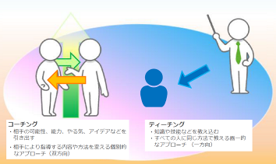
分掌の事務業務など、経験年数の少ない後輩がはじめて行う業務については、一から教えること(｢ティーチング｣)が必要です。コーチングとティーチングをうまく使い分けながら、経験年数の少ない後輩の力を引き出し、成長を支援してください。
（図：大阪府教職員等研修計画より引用）
コーチングの基本的なコミュニケーション・スキルとしては、①「相手の話をよく聴くスキル（傾聴のスキル）」、②「相手を認めるスキル（承認のスキル）」、③「相手の答えを引き出すスキル（質問のスキル）」の３つのスキルがあります。これらを通じて、相手の自己開示を促し、自発的な答えを引き出していきます。

１ コーチング・スキル
（１）話を聴く（傾聴のスキル）
「うなずき」「あいづち」「確認（繰り返し）」を繰り返し、相手に安心感を与えつつ、相手の言いたいことを最後まできちんと聴く。（〇：メンター ●：メンティ）
（例）いつも明るく頑張っている初任者の先生が、少しふさぎ気味です。指導教員が心配して声をかけました。
No Good | Good
○どうしたの？  ●いい授業ができなくて。  ○そう？ちゃんできてるよ。  ●いえ、そんなことはなくっ…  ○大丈夫よ。後はちょっと生徒の反応がよくなれば。  ●はい・・・。ありがとうございます…。 | ○どうしたの？  ●いい授業ができなくて。  ○いい授業が？  ●はい。生徒を見ていると、そう思えてきて。  ○そうなんだ。…それで？  ●生徒の反応が良くないんです。  ○反応が？  ●もっと、こう、生き生きしてほしいのに。

（２）相手を認める（承認のスキル）
相手の行動の結果や成果、そのプロセスを承認することが、仕事の上では重要になってきます。
（例）授業で悩む初任者の先生に指導教員がアドバイスします。
No Good | Good
○お疲れ様。緊張した？  ●はい。とっても。  ○最後、少し時間が足りなかったようね。  ●すみません。  ○ううん。全体的には良かったわ。 | ○お疲れ様。生徒の反応、よかったじゃない。  ●ありがとうございます。でも、時間がなくて。  ○準備にずいぶん頑張ったしね。私も嬉しいわ。  ●はい。ありがとうございます。  ○学年主任のＴ先生も喜んでいたよ。時間配分は、次の課題にしようか。

（３）相手から答えを引き出す（質問のスキル）
質問にはいろいろありますが、相手に考えさせること、相手が自分で答えを見つけ、自ら取り組むように導くことが重要になります。否定質問ではなく、肯定質問で相手から答えを引き出します。
（例）初任者の先生が初めての公開授業を終えました。その直後に指導教員が話しかけます。
No Good | Good
○授業のどこがいけないと思う？  ●考えさせることができていないと思う。  ○なぜ考えさせられないのかな。  ●発問の仕方が悪いのかも。  ○じゃ、発問を工夫しましょうよ。  ●わかりました。考えてみます。  ○がんばってね。 | ○どんな授業をしたいの？  ●みんなが考えてくれるような…  ○考えさせたいのね。どうしたら考えられるようになると思う？  ●考えるような発問をするのはどうでしょう？  ○いいわね。  ●じゃ、発問を工夫してみます。  ○がんばってね。
２ ほめることだけが、コーチングではありません
（１）何より重要なことは、「ほめる」ことです。
どんなことであれ、ほめられた時、人は素直にうれしく感じるものです。指導者がほめることでメンバーのやる気は向上するものです。しかし、「ほめる」ことは、相手にお世辞を言うことではありませんし、機嫌をとることでもありません。「ほめる」という行為は、相手の良い点や努力の過程を積極的に把握し、具体的な事実をもとに評価することです。ほめる規準をもち、ほめるべき行為を見過ごさないように、常に心がけておくことが大切です。

ほめ方のポイント  ・努力の過程（プロセス）をほめる  ・具体的な事実を基にほめる  ・小さなことからほめる | ・タイミングよく、その場でほめる  ・時には、感謝の気持ちも伝える  ・時には、間接的にほめる

（２）場面によっては、はっきりと指摘することも必要です。
間違っていることやできていないことを指摘することは、児童・生徒等との関わりだけでなく、大人どうしの関係でも難しいものです。「できればことを荒立てずにすませたい」「雰囲気を壊したくない」等の感情は、誰もが経験することです。しかし、ほめることだけがコーチングではありません。場面によっては「はっきりと指摘する」という行為が必要です。行動の改善を促すためには、メンバーのやる気を引き出す伝え方を理解し、実践することが大切です。

指摘する際のポイント  ・相手の成長につなげる気持ちで  ・感情的にならない  ・理由を具体的に伝える | ・どうしたら良いか、代替案を伝える  ・行為を指摘する。人格を否定しない。  ・感情のしこりを残さない
（参考）
毎朝「おはよう」とあいさつをする。これも相手の存在を認めているからこそ、あいさつをするのです（言い換えれば、あいさつをしないのは、相手を無視するのと同じ、ということにもなります）。そのときに、例えば「おはよう。○○さん」と相手の名前を呼ぶことも、相手に対するより強い「承認」になります。
また、相手の行動の結果や成果、そのプロセスを承認することが、仕事の上では重要になってきます。その伝え方として、「ＹＯＵメッセージ」、「Ｉメッセージ」、「ＷＥメッセージ」などがあります。
＊「ＹＯＵメッセージ」……「あなたは～だ」という伝え方。 例)「よくがんばったね。」
＊「Iメッセージ」……「私は～だ」という伝え方。 例)「私も嬉しいよ。」
＊「ＷＥメッセージ」……「我々(組織等)は～だ。」という伝え方。 例)「首席も感心してたよ。」
例えば「おはよう、○○さん、朝からよく頑張ってるね！」というのはＹＯＵメッセージです。「準備に随分がんばったしね。私も嬉しいわ。」というのはＹＯＵメッセージとＩメッセージを組み合わせたものといえます。

【５】チームビルディング
１ チームビルディング
チームとは、「ある目的のために協力して行動する人々の集まり」のことをいいます。学校に置き換えると、大きくは「学校の全教職員等」、小さなまとまりでは学年集団や校務分掌、各教科会などがこれにあたります。
チームビルディングとは、「仲間が思いを一つにして、ゴールに向かって進んでいけるチームを作り上げていくための取組み」のことです。学校においては、学校経営計画や学校教育目標に掲げる方針、目的に基づき、各チームが設定した目標に向かって、ベクトルを揃えて進んでいける教職員集団づくりといえます。
チームを機能させるには、メンバーの協力を欠かすことができません。同じ学校の教職員といっても、学年や教科、経験年数、当該校での在職年数など、様々な違いがあります。その違いを踏まえつつ、課題を整理し、チームを形成していくための環境を整えていくことが重要になります。

（参考）組織づくりを進める上で確認したいポイント
組織開発コンサルタントのベックハードは、目標、役割、手順、関係性の４つの観点から、組織の健全性を測る物差しとしてＧＲＰＩ（グリピー）モデルを提唱しました。

・チームの目標は明確に決まっているか
・その目標は、組織のメンバーに共有され、理解・浸透しているか
・チームのメンバーは、その目標に賛同しているか

・目標に対して必要な役割やタスクが明確になっているか
・スキル・知識・経験の観点で適切な人がその役割を担っているか
・後進の育成など、今後の役割分担に向けた方策は打たれているか

・日々のコミュニケーションは十分行われているか
・お互いの信頼関係は築かれているか
・フィードバックをし合える場やノウハウ・スキルはあるか

・目標達成に向けたロードマップは明確になっているか
・役割どうしの業務手順や連携方法は決まっているか
・意思決定フローや問題発生時のフローなどは共有されているか

GRPIモデル
ＩＮＴＥＲＰＥＲＳＯＮＡＬ
ＲＥＬＡＴＩＯＮＳＨＩＰ
（関係性）

ＰＲＯＣＥＳＳＥＳ
（手順）
ＲＯＬＥＳ
（役割）

ＧＯＡＬＳ
（目標）

２ チームを活性化させるために大切にしたいこと
次に示す６点は、チームをを活性化させるために大切なことです。これらは、自分一人がそうすればよいという話ではなく、チームメンバー全員がこうなるように、仕掛けていかないといけません。 同じ課題意識を持つ人とつながって、まずは少人数で行動し、他の教職員を巻き込んでいく渦を作っていき、共感するメンバーを増やしていきましょう。
①目標の共有の仕方に工夫がある。
②役割や実行計画が明確である。
③コミュニケーションが活発である。
④メンバーの参画意識を高める工夫がある。
⑤異なる意見を尊重する柔軟性がある。
⑥難しい課題解決を一人でしない、させない習慣がある。

Ｑ10： 学年や教科、分掌等で取り組んでいることは、何ですか。また、その取組みを推進する際に、チームビルディングの観点で工夫していることは何ですか。


①チームでの取組みは、学校経営計画に基づいて設定されている必要があります。また、取組みの成果や課題を分析し、次の改善に生かすための成果指標（定量的に検証できるもの）が必要です。現在の取組みは、このような点を満たしているかどうかを確認してください。取組みによっては、定量的な検証がなじまない定性的なものもありえます。その場合であっても、客観的な検証になるよう注意してください。
②目標や具体的な取組みについて情報発信をしたり、役割を明確にすることなどは、チームとして「どこに向かうのか、何をするのか、それは何のためなのか」を共通理解する上で、大切なことです。また、コミュニケーションの活性化や参画意識を高める工夫を取り入れることで、チーム内での議論を深めたり、新たなアイディアが生まれたりする環境を作ることができます。メンバーそれぞれの能力や強みが違うからこそ、異なる意見を受け入れる柔軟性や、一人に任せきりにしないような日ごろからの関係づくりに、気をつけてみましょう。

１ 「児童・生徒等を理解する」ということ
【６】具体的な指導に際して
Ｑ11：初任者のＢさんが授業を終えて学年職員室に帰ってきました。困った様子で、次①②のようにあなたに尋ねました。
①「５組のＣさんが、ここのところずっと授業に遅れてくるんですよ。何度も注意したんですが直らなくて…。どうしたらいいでしょうか？」
②「３組のＤさんが、ずっと授業中にしゃべってて、他の生徒もそれに同調してきてるんです。今日は1時間に５回も注意したんですが……。どうしたらいいでしょうか？」
＜あなたならどのように助言しますか？＞
①

②

→Ｑ11① 児童・生徒等を理解することの大切さ
一人ひとりの児童・生徒等には、家庭環境、学校等での友人関係など、その児童・生徒等固有の様々な生活背景があり、多かれ少なかれ、それらが児童・生徒等の言動に影響を与えています。
仮に、ある児童・生徒等が学校のルールに違反したとして、その行動そのものは許されませんし、毅然とした態度で叱ることが大切です。しかし、それだけで終わっていいのでしょうか？
叱ること以前にその児童・生徒等が、なぜそうした行動に走ったのか、その生活背景をしっかりと捉えた上で、その児童・生徒等の立場に立って、様々な行動の意味を理解することが、そしてその理解に基づいて児童・生徒等を支援・指導していくことが、根本的な解決につながる一歩になります。
例えば、いつもは大きな声で返事をするのにその日は元気がない児童・生徒等がいたら、どう判断したらよいでしょう。体調がよくないのでしょうか。寝不足なのでしょうか。保護者とけんかしたのかもしれません。
何気なく思える現象でも、背景に何かがある可能性を秘めており、一面のみを判断するのではなく、生活背景やその児童・生徒等の思い・願いなどをつかみながら、児童・生徒等を支援するよう助言しましょう。

→Ｑ11② 児童・生徒等理解のために
児童・生徒等について知っておくべき事柄は多くあります。例えば「生徒カルテ」や「生徒指導カード」などに記載してある基本的な情報はもちろん、児童・生徒等と日々向き合う中で、表情や声音・口調の変化、友人関係、家庭環境などをしっかり捉えることが大切です。また、障がいのある児童・生徒等であればその障がいの特性や支援の方法についても知っておかなければなりません。
家庭訪問や学級懇談会などの機会を捉えて保護者から児童・生徒等の様子を教えてもらうことも重要です。学校と家庭で様子の異なる児童・生徒等は少なくありません。
高等学校では、教科担任制が行われていますし、部活動などもあり、自分以外の多くの教職員がその児童・生徒等と関わっています。そうした教職員から、気になる児童・生徒等の状況を聞いてみることは、その児童・生徒等について、多くの情報を得られるとともに、それらの教職員のその児童・生徒等に対する見方（理解の仕方、支援の仕方）を知ることもでき、大いに役立つと言えます。また、支援学校では、ティーム・ティーチングを行う教員間で共通理解を図ることを常に行うことが必要です。
個人情報の扱いには十分に注意しながらも、児童・生徒等の情報については、関係教職員間で十分に共有し、学校組織として対応するように努めることが重要です。
初任者等は、こうしたことを「何となく知ってはいる」けれども、児童・生徒等の重要なサインに気づきながら、実際に他の教諭に報告していなかったり、自分の中だけで「抱え込んでいる」というようなことも考えられます。このあたりの教職員としての「機微」を身につけることができるよう、丁寧に対応してあげてください。

（２）授業力の向上のために
Ｑ12：初任者のＥさんは、授業を終えて職員室に帰ってくると大きなため息をつきました。聞くと授業中に、生徒たちの無気力・無関心な様子に心を痛めているようです。Ｅさんから、「何とかよい授業をして、彼らを惹きつけたい」と相談を受けました。
＜あなたならどう対応しますか？＞

→Ｑ12 授業力の向上のために
子どもたちに、「学ぶ楽しさ」や「学ぶ喜び」、「学ぶ厳しさ」、そして「学ぶ大切さ」を味わわせ、子どもの内側に学びに対する価値意識や、学校の中に学びの文化をはぐくむ授業づくりをめざしましょう。初任者研修でも確認している「大阪の授業ＳＴＡＮＤＡＲＤ」の３つの理念をもとに、①「資質・能力をバランスよく育成できるようにする」、②「子どもが課題に出合い、自ら解決に向かいながら、納得に至るまでの学習過程を考える」、③「子どもの思考の流れに寄り添った学習過程を構成すること」を踏まえ、授業づくりを進めていくことが重要です。

「大阪の授業ＳＴＡＮＤＡＲＤ」の３つの理念
１ 【子どもを大切にする】
教科の系統性を踏まえながら、子どもの発達段階や特性、個々の学力実態や生活実態など、的確な子ども理解のもとに、子どもが安心して学べる授業づくりをすすめる
２ 【子どもの力を信じる】
子どもに対する期待を高くもち、どの子どもにも活用する力をはじめとする求められる力をはぐくもうと考える教員の姿勢
３ 【子どもの力を引き出す】
子どもが自分の力で課題を解決し新しい知識や技能を獲得したり、意見や考えを交流し合う中で理解の深まりや高まりを得られるような授業の構成

● よい授業とは？

「よい授業かどうか」という判断は、「その授業をどのような観点で評価するか」ということにより異なります。そのため、よい授業づくりのためには、「求める授業」、「よい授業とは何か」、「どのような観点から授業を評価するか」という点について、学年や教科、さらに学校全体で共有化を図ることも必要です。そのことは「どんな児童・生徒等を育てていくのか」という学校全体のビジョンにも関わりますので、学校として組織的に「よい授業づくり」をめざすことが重要です。例えば、Ｅさんの言葉や思いをきっかけに、学校全体として授業力の向上を図る取組みにつなげていくなど、管理職とも相談し、検討してみてはどうでしょうか。

「よりよい授業づくり」のためには、「研究授業」を行い、授業評価や研究協議等を通じて授業改善に取り組んでいくことも大切です。そこで、初任者等が「研究授業」を行う際の指導・助言のポイントを紹介します。

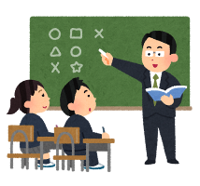
●すべての子どもが、楽しく、「分かる、できる授業づくり」の工夫や配慮
ア 教室・学習環境の整備
・黒板の周りから不必要な掲示物を取り除き、黒板に注目しやすいようにする。
・マークや色チョークなどを、色覚特性のある子どもに配慮しながら効果的に使用し、文字の大きさ、行間にも配慮する。
・子どもの実態に合わせて、必要な情報が何かを整理し、活動する際に過不足なく示す。
・学級活動で必要な情報は、学習活動を妨げない場所・形態で示す。

イ 授業構成の工夫
・授業の流れを予告し、見通しがもちやすい導入を行う。
・「何を」、「どんな順番で」、「どう取り組んでいくのか」を具体的に伝える。
・授業の型・学習形態を一定にする。
・効果的にICTを活用している。
・ねらいを明確にした単元の指導と評価の計画を立てている。
ウ 指示・説明・発問の工夫
・指示は、抽象語を少なくし、具体的に分かりやすく伝える。
・「１つめは…」、「２つめは…」等、単文で行動する順番をつけて話をする。
・否定的ではなく、肯定的な表現を使う。
エ 複数教材の用意
・簡単な言葉で、気が付きやすい場所に掲示する。
・イラストや写真、視覚教材、プロジェクター等、視覚的アイテムを活用する。
オ 認め合う学習集団づくり
・できたことをタイムリーかつ適切に評価する。
・助言するときは、具体的に肯定的な表現を用いる。
・注意するときは、その場で短く、具体的に行う。
（大阪府教育センター作成の「令和３年度初任者・新規採用者研修の手引」のp.72より引用）

●研究授業の実施に向けて
研究授業を実施する際には学習指導案を作成します。研究推進委員会等の組織や学年集団など協働で作成していくことが大切です。また、模擬授業や事前授業を実施することで、指導のてだての有効性を確認したり、研究授業のイメージを共通理解したりします。

●事後協議会の実施に向けて
授業中の子どもたちの姿や、指導者のてだての有効性などをもとに、ワークショップ型の事後協議会を行うなど参加者が活発な意見交換を行い、実践のアイデアを交流できるようにすることが大切です。授業についての質疑応答だけに終わってしまうのではなく、討議の柱を設定し、焦点化して交流します。また、討議の内容を記録し、共有したり、次回の授業づくりに活用したりすることも大切です。

●子どもの姿をもとにした授業の検証
子どもの姿をもとにして、授業の成果と課題を検証します。 授業のてだてなどが、子どもたちにとって効果的だったかどうかは、授業中の子どもはどのような姿だったのか、授業後に子どもたちの姿がどのように変容したのかなどをもとに振り返ることが大切です。

３ 分掌の仕事
Ｑ13：Ｆさんは初任者として今年赴任してきました。生徒指導部に所属し、あなたは同じ部に所属する先輩として、Ｆさんのサポートをしています。ある日、Ｆさんが何気なくあなたに言いました。「教師って、授業をするのが仕事だと思っていました。分掌の仕事もあって…たいへんですねえ」
＜あなたならどのように助言しますか？＞

→Ｑ13 分掌の仕事の重要性を知る
分掌によって業務は様々であり、直接児童・生徒等の指導を行うところもあれば、教育課程の編成や学校行事の企画・準備等を通じて児童・生徒等の教育活動を支えるなど、各分掌は、学校がその教育目標を達成する上で必要不可欠な役割を担っています。また、これらの分掌の業務を通じて教職員が教育活動の共通理解や生徒理解を深めるという面や、教職員の集団としての力量・結束を高めていくという面もあります。


分掌の業務については、講師経験等のない初任者には、自分が学校に通っているときの経験ではわからないことも多く、まったく初めての仕事となる場合が多いでしょう。また、講師等の経験者でも、学校によってかなりやり方の異なるところもあるでしょうから、最初は、一から仕事を教える必要があります（ティーチング）。そうした場合は、例えば８ページ後段の「４段階で指導する」などの指導方法も参考にしてください。

分掌の業務はＯＪＴの絶好の機会であり、ＯＪＴによって業務を遂行できるようになっていきます。各分掌の主事（主任）を中心に、部員全体で初任者等の育成を図っていくという雰囲気づくりから始め、意図的・計画的・継続的なＯＪＴを行ってください。

Ｑ14：新規採用で養護教諭のＧさんが配属されました。同じ保健部に属する先輩として、あなたは何かとＧさんの相談にのっています。あるとき、Ｇさんが「保健室の仕事で精一杯です。保健部の仕事とか、校外との連携なんてとてもとても。どうしたらいいのか」と相談にきました。
＜あなたならどのように助言しますか？＞

→Ｑ14 組織としての分掌の役割を理解
養護教諭は「児童の養護をつかさどる」（学校教育法28条。中学校、高等学校等で準用）と法律にありますが、その仕事には、例えば次のようなものがあります。
＊学校保健情報の把握（児童・生徒等の心身の健康状況・健康上の課題の把握等）
＊保健管理・保健指導（児童・生徒等の健康状況や健康上の課題に応じた個別の指導、ホームルーム活動等での指導、健康診断に伴う指導等）
＊救急処置（日常の救急処置、学校行事等での救急処置等）
＊健康相談活動（心身の健康に関する相談活動等）
これらの仕事には、学校医、学校歯科医、学校薬剤師、その他医療機関・相談機関等との連携も欠かせませんし、校長・准校長、教頭、担任をはじめとする校内の教職員や保護者との連携・協力も重要になります。

保健室の運営や保健指導・保健管理、保健関係の行事など、養護教諭が参画する業務は多くありますが、これらはもちろん養護教諭が一人でやるわけではありません。保健部をはじめ、学校組織で行っていくことが必要です。
必要なら、保健室の運営も含めた保健部としての業務を一度洗い出して、新規採用の養護教諭の育成の観点から業務分担の見直しを行うなどの対応についても検討してください。

４ 学級経営
Ｑ15：年度末が近づき、初任者のＨさんもいよいよ来年度から担任ですが、本人は不安な様子で、「担任を持つときに、どんなことに注意したらいいでしょうか？」と指導教員のあなたに聞きに来ました。
＜あなたならどのように助言しますか？＞
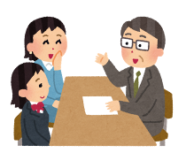
→Ｑ15 初めての担任の心構え
学級には多くの児童・生徒等がいます。その一人ひとりはどのような児童・生徒等なのでしょうか。毎日、児童・生徒等と向き合う中で、その表情、言動、それらに現れてくる感情、性格や、友人関係、生活背景、家庭環境など、把握すべき情報はたくさんあります。これらをしっかりととらえ、一人ひとりの成長を支援していくことが求められます。
その際、保護者との連携は欠かすことができません。懇談会や家庭訪問、日常的な連絡等を通じて、保護者から児童・生徒等の状況や、保護者自身の思いなどを聞くことも大切です。 また、学年団をはじめ他の教職員とも学級の児童・生徒等についての十分な情報交換を行う必要があります。
保護者や他の教職員に対して、学級についての情報発信を積極的に行うように努めることも大切です。守秘義務や個人情報の保護には十分に留意した上で、様々な機会に学級の児童・生徒等の様子について話をしてみることや、あるいは「学級通信」の発行なども有効な手段になります。
これらを通じて、児童・生徒等や保護者、他の教職員に、学級担任としての思いを伝えていくことができるでしょう。
担任として、学校教育目標のもと、どのような人に育ってほしいのか、どのような学級をつくっていきたいのか、そうしたビジョンをしっかり描いておくことが必要です。児童・生徒等の実情を踏まえつつ、担任としてのビジョンを構築し、保護者ともそのビジョンの共有を図りながら、学級経営を進めるようアドバイスしましょう。また、学級経営を進める上で重要な観点として、「児童・生徒等の良さを伸ばす」「児童・生徒等の変化を見ながら学級経営を進める」「児童・生徒等どうしのつながりを見る」観点があげられます。

Ｑ16：初めて担任を持っている初任者のＩさんが、指導教員のあなたのところにやってきて、「わたしのクラスのＪさんが最近不登校気味なんです。どのように対応したらいいんでしょうか？」と相談に来ました。
＜あなたならどのように助言しますか？＞

→Ｑ16
不登校の要因は単に一つだけの理由ではなく、友人関係、成績不振、家庭環境、本人の特性など複合的な理由が絡んでいることも少なくありません。また、要因を特定できない場合もあります。
単に「怠けている」と批判的にみるのではなく、児童・生徒等、保護者との信頼関係を大切にすると同時に、学校がチームとして見立てを行ったうえで、支援方策を決めていくことが大切です。
＊児童・生徒等、保護者とのかかわり
・不登校という状態の解消だけをめざすのではなく、自尊感情を育み、児童・生徒等が心理的にエネルギーを蓄え、社会的に自立することをめざします。
・早期の段階で家庭訪問を行い、児童・生徒等、保護者の思いや悩みを受け止め信頼関係の構築に努めましょう。本人に会えないこともありますが、教員が無理に児童・生徒等を登校させようとはせず、本人のペースを大切にしましょう。
＊支援方策を実行するうえでの留意点
・広く多面的に情報収集を行うことが大切です。
（例）出欠状況、成績、友人関係、いじめアンケート、授業中の様子、部活動の様子、生徒指導カード、進路希望、保健室の来室状況、健康調査票、保護者からの配慮要望、障がいの有無、家庭状況、関係機関からの情報、など。

・これらの情報をスクールカウンセラーやスクールソーシャルワーカーといった専門家も交えた対策組織（教育相談委員会など）で共有を行い、児童・生徒等の見立てをしたうえで、支援方策を決めていきます。
・不登校の要因の一つにいじめが疑われる場合には、いじめ防止対策推進法に基づいた「学校いじめ対策組織」を用いることも必要となります。
・支援方策を実行することで、本人の不安を少しずつ払拭していきましょう。定期的に対策組織を開き、支援方策が適切であるか点検を行うことも大切です。
５ 人権侵害事象、虐待、いじめ等への対応
Ｑ17：初任者のＫさんが、指導教員のあなたのところにやってきて、「２組のＬさんが隣のクラスのＭさんを『○○○(アニメに登場するキャラクター名)』って呼んだんです。Ｍさんは少し笑いながら『なにー』って返事してＬさんのところに行ったんです。でも、Ｍさんの様子を面白おかしくからかっているような気がして…。どうしましょうか？」と相談に来ました。
＜あなたならどのように対応しますか？＞

→Ｑ17
ア 児童・生徒等の立場に立って考える
児童・生徒等は、学校生活を送る中で、自分の生活や学力、あるいは将来への不安等自分の問題、周りの人たちとの関係、さらには地域、社会、世界の動きへの関心など、様々な思いを抱えて生活しています。例えば、仲の良い関係に見えていても、仲間からの言動に嫌な思いを持っていたり、その気持ちを相手に言えないような人間関係に苦しんでいる場合もあります。その言動を行っている児童・生徒等自身が家庭環境や人間関係など、自分が抱えている課題に日々苦しんでいる場合もあります。

そうした児童・生徒等の思いに共感し、児童・生徒等の立場に立って考える姿勢が大切です。学校における児童・生徒等一人ひとりの置かれている状況や気持ちを理解するように努める必要があります。

イ 人権侵害事象に対しては、機を逃さず適切に対応する
大阪府内の学校では、女性、障がい者、同和問題（部落差別）、在日外国人（ルーツのある人も含む）、性的指向・性自認等に関する人権侵害事象が生起しています。また、新型コロナウイルス感染症に関わって、感染者や医療従事者、その家族等に対する偏見や差別につながるような行為も発生しています。これらは、明らかな人権侵害であり、断じて許されないことです。人権侵害、または、それに類似する事象が発生した場合、その初期対応が非常に重要になることはいうまでもありません。人権を侵害するような発言があった場合、「発言の問題点を指摘」し、「発言をした生徒への注意」、「発言を受けた生徒への声かけ」等を行った上で、関係教職員（担任、学年主任、人権教育担当者、教頭等）に報告し、学校全体として、その問題性を分析し、今後の対応を検討することなどが必要です。他の教職員と協力して、被害を受けた生徒のフォローを最優先としつつ、原因となる言動をした生徒やその周囲の生徒への迅速な指導・支援が必要になります。
人権侵害事象が発生した際には、被害を受けた児童・生徒等の人権を守ることを最優先として取組みを進める必要があります。被害を受けた児童・生徒等自身が、人権を侵害する事象の問題性を自ら指摘することが困難であるため、その場で誰も指摘せず、流されてしまった場合には、被害を受けた生徒は周りに不信を抱き、さらに傷つくことになります。また、自ら指摘できないことにより自尊心が傷つけられたり、同じようなことが繰り返されるのではないかという不安を抱くこともあります。そうした児童・生徒等や保護者の思いや願いを十分に受けとめ、支えることが必要です。そのためにも、加害者である児童・生徒等をその場で注意、制止し、人権侵害である理由を指摘することが大切になってくるのです。加えて、被害を直接受けていなくても、生起した人権侵害の対象となる児童・生徒等がその場にいるかもしれないと常に意識する必要があります。当該の児童・生徒等と同様、配慮とケアを行うようにしましょう。

＊セクシュアル・ハラスメント
セクシュアル・ハラスメントの被害を受けた児童・生徒等には、その児童・生徒等の訴えを十分に聴き、共感の気持ちを伝えるとともに、「あなたは悪くない」というメッセージを、折に触れ伝えることが必要です。例えば「なぜ逃げなかったのか」などといった教職員の不用意な発言で、被害を受けた児童・生徒等が一層傷つくことが考えられます。これを二次被害といいます。

＊虐待
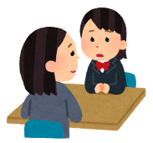
近年、保護者等による児童・生徒等への虐待が増加し、命を奪われている子どもが後を絶ちません。虐待には、「身体的虐待」、「性的虐待」、「ネグレクト」、「心理的虐待」に加え、「大阪府子どもを虐待から守る条例」より「経済的虐待」がありますが、学校の教職員などが児童・生徒等の様子を通じて、虐待の早期発見に努めることが必要です。また、虐待を受けていると思われる場合は速やかに子ども家庭センター等に通告しなければなりません。
教職員が、虐待を早期に発見するための「気づき」のポイントとしては、例えば43ページの表のような例があげられます。

＊いじめ
「虐待」同様、学校の教職員による「気づき」が極めて重要なも のに「いじめ」があります。
まず、すべての教職員は、いじめは「どの学校でも、どの児童・生徒等にも起こり得る」という危機意識を持ち、児童・生徒等の発する小さなサインを見逃さないようにしなければなりません。そして児童・生徒等からの訴えに対しては、心の痛みに共感し、寄り添いながら話を聴いて心のケアにつながるようにします。
一方、教職員は、「いじめ行為は、絶対にやめさせる」という揺るぎない信念と強い姿勢を持って指導するとともに、いじめにかかわった児童・生徒等の背景や課題を理解した上で、かけがえのない存在として受けとめ、支援していく姿勢が重要です。
学校においては、人権が尊重された教育活動がなされることが重要です。そのため、教職員は豊かな人権感覚・人権意識をもち、児童・生徒等と接することが必要です。

人権侵害等の事象、虐待、いじめは、どこの学校でも起こりえます。発生を未然に防止するよう努めるとともに、万一、そうした事象が発生した場合にも迅速かつ適切な対応ができるよう、教職員全体が意識しておくことが必要となります。校内での研修等に加え、学校の教職員がそうした姿勢を初任者等に対して常に見せておくことも、初任者等の意識を高める上で大きな役割を果たします。
６ ともに学び、ともに育つ
大阪府教育庁・福祉部「子どもたちの輝く未来のために～児童虐待防止のてびき～ 【要点編】」
（令和元年12月発行）p.3

http://www.pref.osaka.jp/kyoishinko/kotogakko/gakkokeieishien/jinken/handbook.html
<教職員人権研修ハンドブック＞
大阪府では、昭和42年（1967年）に「同和教育基本方針」を策定し、同和地区住民の教育の機会均等と進路保障など、同和教育に積極的に取り組んできました。その結果、長期欠席や不就学の解消、高校進学率の上昇など一定の成果をあげるとともに、子どもたちの豊かな人権感覚をはぐくんできました。平成11年（1999年）には「人権教育基本方針」「人権教育推進プラン」を策定し、さらに平成30年に改訂して、女性、子ども、高齢者、障がい者、同和問題（部落差別）、在日外国人、性的マイノリティ、感染症等にかかる人権問題をはじめ、さまざまな人権問題の解決をめざした人権教育を総合的に推進してきました。さらに令和元年度には、「大阪府人権尊重の社会づくり条例」「大阪府性的指向及び性自認の多様性に関する府民の理解の増進に関する条例」「大阪府人種又は民族を理由とする不当な差別的言動の解消の推進に関する条例」の府人権関連３条例を施行し、その趣旨の周知を進めているところです。
学校現場においては、教職員が経験年数に関わらず、さまざまな場面で悩んだり困ったりしながら、子どもと向き合っています。また、今般の新型コロナウイルス感染症の感染拡大に伴い、新型コロナウイルスに関する偏見や差別・いじめ等が生じることが懸念される中、これらが生じないように十分留意することや、偏見や差別・いじめ等が生起した際には、被害にあった子どもやその保護者に寄り添った適切な対応を行うことが求められています。そうした日々の教育実践における悩みにこたえ、大阪におけるこれまでの人権教育の取組みと成果を、次世代を担う教職員に継承するとともに、全教職員によるさらなる人権教育の取組みの充実・発展に向けて、本ハンドブックが活用されることを期待しています。（「はじめに」より）
Ｑ18：初任者のＮさんが、指導教員のあなたのところにやってきて、「クラスの生徒とよくトラブルになる生徒がいる場合、具体的にどのように支援をしたらいいのでしょうか。教えてもらえませんか」と頼みにきました。
＜あなたならどのように助言しますか？＞

→Ｑ18 児童・生徒等の困り感に寄り添う
学習面や行動面・生活面において、指導上配慮が必要な児童・生徒等がいる場合、その児童・生徒等の行動が、ＬＤ・ＡＤＨＤ・自閉スペクトラム症等の発達障がいを原因として起こっていることがあります。教職員の中には、これらの児童・生徒等について「どのように指導していけばよいのか」、「困ったな」と思っている人がいるかもしれませんが、困っているのはその児童・生徒等自身であることを理解して、児童・生徒等の立場に立って、適切な指導と支援をおこなう必要があります。
例えば、ある高等学校で、時間割表を掲示してあるにもかかわらず、毎日全教科の教科書を持って登校していたという生徒もいます。読むことや、聞いて理解することが難しい生徒にとっては、教職員の指示を聞き取ることは困難なことであり、不注意から教職員の指示を聞き忘れることとは原因が異なるのです。
これらの児童・生徒等に対する学校における配慮の例としては、次のようなことがあげられます。
＊分かりやすい言葉で、具体的な指示をする。
＊一度にたくさんの、指示を出すのではなく、分かりやすい言葉を使い、一つ一つ確認しながら指示を
出す。
＊「いつ」「誰が」「どこで」「何を」「どうした」といった５Ｗ１Ｈに関した質問をし、それにあわせて話をするように促す。
これらの児童・生徒等の指導にあたっては、「個別の教育支援計画」及び「個別の指導計画」を必要に応じて作成し、障がいのない児童・生徒等に対しても発達障がいについての理解を深める取組みが重要であり、保護者、校内委員会、関係・専門機関との有機的連携や、全教職員による情報の共有化と全校レベルでの取組み等が不可欠となります。
初任者等に対しても、こうしたポイントを踏まえ、担任との連携を密にするなどのアドバイスをお願いします。

Ｑ19：あなたの勤務する支援学校に３人の初任者が配属され、Ｏさんがその指導教員の一人になりました。Ｏさんは指導教員をするのは初めてです。緊張した面持ちで、去年、初任者の指導教員をしていたあなたのところに、「指導教員として特にどんな点に留意したらいいでしょうか」と相談にきました。
＜あなたならどのように助言しますか？＞

→Ｑ19 指導教員としての心構え
支援学校では、様々な障がいのある児童・生徒等が学んでおり、教職員には、まず、一人ひとりの児童・生徒等の障がいの状況や保護者の希望を的確に把握し、一人ひとりのニーズにあった適切な支援を行うことが求められます。
乳幼児期から学校卒業後までを通じて一貫して的確な支援を行う必要から、福祉・医療などの関係機関との連携を行い、保護者の参画のもとに「個別の教育支援計画」を作成し、長期的な観点で指導に当たる必要があります。また、そのためにも、具体的でわかりやすい「個別の指導計画」を作成し、短期的・中期的な目標を明確にしていくことが大切です。
初任者等の指導にあたっては、こうした点を踏まえつつ、例えば次のような点をアドバイスする必要があるでしょう。
＊ 児童・生徒等の指導にあたっては、人権尊重の観点に立って十分な配慮を行うこと。
＊ 保護者との十分な連携を図ること。
＊ 児童・生徒等の「障がい」を理解し、個々それぞれに異なる状態や発達段階を的確に把握すること。
＊ 短期的な目標と長期的な目標を明確にし、指導内容及び指導方法を具体化すること。

支援学校における教科・領域等の指導についてはティーム・ティーチングを基本にしています。「個別の教育支援計画」や「個別の指導計画」に基づき、児童・生徒等の実態や課題を的確に把握するとともに、ティーム・ティーチングを行う教員間で、授業を展開していくための役割分担を明確にし、十分な共通認識が持てるようにすることが大切です。指導教員としては、教科の担当者会議や学年・グループ会議などの運営についても心配りをしてください。
７ 保護者・地域とのかかわり
学校には、保護者から様々な相談や要望、時には苦情が寄せられます。こうした相談等に対して、教職員が対応する際の基本的なポイントをいくつか紹介しますので、初任者等の指導の参考にしてください。

- かかわりの基本は「傾聴・共感・整理」
ア 十分に保護者の話を聴くこと
  - 保護者の思いを最後まで十分聴く。
  - 保護者が誤解していても、すぐに割り込んだり、否定したりしない。
  - 保護者の「子どもを思う気持ち」を理解する。
イ 第一声は共感の言葉を
  - 「つらい思いをさせました」「大変でしたね」「ご心配をおかけしました」など。
ウ 事実を整理し、確認していく
  - うなずきや言葉で共感を伝えながら、事実と想像と感情を整理して状況を把握する。
  - 保護者の安心につながるよう、落ち着いた温かさで受けとめること。
エ ともに解決方法を見いだす
  - 子どものために、今できる、現実的で具体的なことを、一緒に考えましょう」という空気を生み出すことが重要。

- 具体的な提案・指示、約束の履行
ア 具体的な対応策を求められたら「いつまでに、何をするか」をはっきり答える
  - 一人で決められないことや迷う場合は、いつまでに返答するかを約束し、関係者と相談する。
  - 頼まれたこと、約束したことなどは、整理して確認しながら、その場でメモする。

- アドバイス
ア 児童・生徒等に関して保護者にしてほしいことを助言する
  - はっきりと、具体的にできそうなことにしぼって助言する。

- 事後報告
ア 学校での児童・生徒等の様子や周りの状況、対応策の進行状況などを保護者に報告する。

- 保護者に対して学校の対応の理解を求めるとき
ア 保護者に理解を求める内容を十分に校内で検討した上で、できる限り複数で対応する。
以上のようなポイントを参考にして、保護者への対応を心がけましょう。



一方で、 不信感を招く対応により、「学校の常識は社会の非常識」と言われたり、「教職員は社会経験が不足している」との指摘を受けたりします。これらが妥当な指摘かどうかは別にして、教職員も一社会人として、保護者や地域の方がどのように学校や社会を見ているのか、あるいは「世間」が教職員にどのような視線を注いでいるのか、そうしたことを常に意識しながら、プロの教職員として、保護者や地域の方と対応していくことが求められています。

＜不信感を招く対応例＞
＊児童・生徒等のトラブルに慣れている教職員が、保護者の思いの深刻さを理解できず、「そんなことですか」と軽く受けとめてしまう。
＊教職員が学校で見ている児童・生徒等の様子にこだわって、「そんなはずはない」という受け答えをして保護者の感情をこじらせる。
＊不確かな事項や憶測で説明したり、事実を隠している印象を与えたりする。



